بعض عما كتب عن الراحل مصطفى عبدالله- فهرست
العنوان | أسم الكاتب | ت
ثمن الشعر | عبد الكريم كاصد | 1
مصطفى عبدالله رحل عنا .. وعدنا باللقاء | رابطة الكتاب | 2
وداعا مصطفى عبدالله | ادريس الصغير | 3
جسرُ بين طعنتين | فراس عبد المجيد | 4
الشاعر مصطفى عبد الله- الأجنبي الجميل- بين القصة والاوبريت | جاسم العايف | 5
العودة إلى السماء الأولى | جميل الشبيبي | 6
مدونة الذات المكابرة - قراءة في قصيدة “سيدي الخوف” للشاعر مصطفى عبد الله | جميل الشبيبي | 7
دعوة لعودة التراث الثقافي والشعري للشاعر مصطفى عبد الله إلى مدينته - البصرة | جميل الشبيبي | 8
الأجنبي الجميل وغبار الغربة الإبداعي | جميل الشبيبي | 9
القصيدة الـيومية والـنــزوع إلى الـحرية | جاسم عاصي | 10
حانة على النيل الأزرق ، حانة على البحر المتوسط - مقاربة بين قصيدتين | قاسم محمد علي الإسماعيل | 11
منجم شعري أفل قبل الأوان | جواد وادي | 12
المناظر الوسيم - يوم عرفته | عبد العزيز عسير | 13
مفردات أقرب الى الرسم أو رسم العالم بالكلمات | خالد خضير الصالحي | 14
الشعر بين الهموم اليومية وخارطة الروح | مجيد الراضي | 15
قصيدة ( معذرة يا أبي ! للشاعر مصطفى عبدالله ، في ميزان الصدق ..) | ناظم المناصير | 16
سر الخبز | سلام القريني | 17
قراءة اتصالية | مقداد مسعود | 18
الغريب الجميل | عبد الخالق محمود | 19
من رموز البصرة ، النورس البصري | عبدالجبار الفياض | 20
"الهوية في الادب العربي" | كلية الاداب | 21

(1)
ثمن الشعر
عبدالكريم كاصد
في مقالةٍ للشاعر الانجليزي ت.أس.إليوت عن الشاعر أندرو مارفل الذي توفي قبل ما يقرب من أربعة قرون ، يرد هذا المقطع :
" إنّ قبره ليس بحاجة إلى أزهار ولا إكليل غار، وليس ثمّة عدالة قد نتخيّلها لنزجيها إليه ، ولكن بمقدورنا أن نفكّر فيه ـ إذا كانت هناك حاجة إلى التفكيرـ من أجل فائدتنا نحن لا فائدته هو : إنّ إعادة الشاعر إلى الحياة ـ وهي المهمّة الكبرى والباقية للنقد ـ تعني في هذه الحالة أن نعصر بضع قطراتٍ من قصيدتين أو ثلاث قصائد ، وحتّى إذا اقتصرنا على هذه ، فقد نجد فيها شراباً نادراً لا يعرفه هذا العصر ". هذا المطلب الإليوتي قد يبدو هيّناً ، ولكنّني سأكون ممتنّاً إذا استطاع أحد أن يعصر قطرات أبيات من الشعر لكثير من الشعراء الذين يحتفي بهم النقد ، اليوم ، وتضيق بهم المنتديات.
لسنا بمحيي موتى ، ولا شاعرنا مصطفى بالميت ، ومانحتاجه هو التفكير لا من أجل فائدته هو وقد ذهب مصطفى وبقي شعره ، وإنّما من أجل فائدتنا نحن الذين شغلتنا الأحداث والإحتفاء بأنفسنا عن تأمّل أنفسنا وتذكّر ما غاب منّا .
وحتّى لو أعدنا ما تصوّرناه ميّتاً إلى الحياة فكيف لنا أن نتيقّن من بصيرة قارئ نحتكم إليه ، وسط فوضىً من الأحكام ، يطالعنا بها النقد يوميّاً .
ومما يزيد المهمّة صعوبةً أنّ شعراً يحتفي بالناس قد ينصرف عنه الناس في زحمة مشاغلهم والاكتفاء بما توفّر لهم ثقافة النجوم من سماء ليست هي إلاّ بقعة ضئيلة من سماء أوسع .
وقد يقرب من هذا مصير شعراء كبار في تاريخنا الشعريّ ، ندر من يتذكّرهم ، دراساتٍ جادّة ، في السنوات الأخيرة ، بعد أن صار النسيان هو القاعدة ، والذاكرة هي الاستثناء ، في أمّة تعتبر الذاكرة من مفاخرها ، وهي حقّاً من مفاخرها ولكن على مستوى القول لا الفعل ، فما اكثر الكتب التي أحرقت وما أكثر الكتب التي أهملت . أترى ينطبق علينا ما قاله شبنغلر في كتابه تدهور الحضارة الغربيّة أنّ ثقافتنا هي ثقافة الكهف ... ثقافة الحاضر الدائم Present Permanet الذي لا يتطلّع إلى مستقبلٍ ولا يلتفت إلى ماضٍ ، فما يهمّه هوالحاضر الدائم ، الحاضر الذي يخلق أصنامه وطواطمه بطريقةٍ ما .
لعلّ أشدّ ما يميّز شعر مصطفى هو احتفاؤه باليوميّ ، لا للتوقف عنده بل من أجل تخطّيه إلى نقيضه من حلم ، وطفولة ، وأساطير ، فهو حتّى في أشدّ تفصيلاته العاديّة ، كان مأخوذاً بما يتجاوز هذه التفصيلات من مخيلةٍ ومشاعر وأفكار . ولم يكن مصطفى يمارس هذا التوجّه بفطنته الشعريّة وحدها ، بل بوعيه أيضاً ، مدركاً انّه جزء من حركة شعريّة يمثّلها شعراء عديدون همّها هو هذا التوجّه بالذات من دون حصر الشعر في إطارٍ ما ، لأنّ هذه الحركة بلا إطار أصلاً ولأنّها بعمق الواقع وسعته ، حيث الجوهر عصيّ على الإمساك إن لم تسعفه ثقافة شعريّة وخبرة حياتيّة عميقتين.
فلو أخذنا قصيدة "النزهة" ، مثلاً ، لرأينا أنّ الشاعر يبدأ من الحياة العاديّة ، العاديّة جداً حيث الممارسة اليوميّة مألوفة للجميع ، إلى ما هو أبعد من هذه الممارسة ... إلى نقيضها ، حتّى لتبدو مرآة الشاعر وكأنّها تعكس الواقع مقلوباً ، أو كأنّ الشاعر يهشّم المرآة ليخترقها إلى الواقع نفسه :
لماذا ينزل أولاد الحيّانيّة قبل وقوف الباص ..؟
ويقتسمون مع الحرّ ، سريعاً ، أبواب البارات
وأسواق الخضرة والساحات .
وحين تنام الشمس على الطرقات
ينتصبون رفوفاً للبارد والحلويّات ... ؟
....
....

لا أدري
كيف ستحلو النزهة ،
بين الأشجار وأولاد الحيّانيّة ..؟
أطفال يتسلّقون الباص ، ثمّ ينزلون قبل وقوفه ، تجنّباً لدفع الأجرة ، ثمّ سرعان ما يفترشون الارض أمام أبواب البارات وأسواق الخضرة والساحات حتّى حلول المساء الذي تشير إليه استعارة مصطفى الجميلة "وحين تنام الشمس على الطرقات" ، غير أنّ القصيدة تفارق مألوفها فجأةً بهذا البيت النادر "ينتصبون رفوفاً للبارد والحلويّات" ، حيث تحلّ المخيّلة محلّ الواقع المألوف ، لتمهّد في الاخير لهذه الحركة المباغتة التي تنطوي على سؤال جارح :
" لاأدري كيف ستحلو النزهة بين الأشجار، وأولاد الحيّانيّة..؟"
هذه القصيدة البسيطة التي قد لا تستوقف الكثير من نقّاد اليوم ، المشغولين بنظريّات الشعر أكثر من الشعر نفسه ، أثارت حفيظة البعثيّين آنذاك ، ودفعتهم إلى الجهر بعدائهم لمثل هذا الشعر الذي اعتبروه إنكاراً للتحوّلات الثوريّة التي تجري في الواقع على حدّ زعمهم . ولعلّ ما يبدو مألوفاً في هذه القصيدة هو في أشدّ حالاته اغترابا ، في مجتمع شهد استرخاء ظاهرياً كاذباً ، حيث الناس يحتفلون بنزهاتهم اليوميّة المسترخية وسط اطفال مرهقين استحالوا رفوفاً من التعب . إنّها اللامبالاة التي شهدها مجتمعنا والتي أنذرت بأسوأ العواقب فيما بعد . لقد وصف الشاعر سعدي يوسف هذه القصيدة عند نشرها ، بـ" أنّها شوكة في العينين " .
في هذه القصيدة ، يوظّف الشاعرُ اليوميَّ لما هو أبقى ، محتفياً بالإنسان ، بالحياة نفسها رغم كلّ ما يكتنفها من مراراتٍ يوميّة ، وصراعٍ مرير .
يخاطب مصطفى في قصيدةٍ أخرى ، أباه الفلاّح ، مصوّراً صراعه من أجل البقاء :
تنهض قبل غياب النجم
والكلب النائم قرب رماد الحرّاس
تسعل مختنقاً : بدخان السعف المغبرّ
وجذوع النخل النديان ،
لكن حين يدقّ الرعد على الأبواب
تنسى بين يديك الخبز

تلمّ الحشف المنشور على الدار
وتسدّ عيون السقف
لا يكتفي مصطفى برصد هذا اليوميّ وصراع الإنسان فيه ، بل يتجاوزه إلى ما هو أكبر من أسئلة وجوديّة عصيّة على الإجابة :
في شمس القيظ ،
مكشوف الرأس
أسرعت تغطّي الشجر الغضّ .
... انظر :
يتأرجح عمرك في الحبل المشدود
ما بين الفم والدود !
يا عبدالله بن الملاّ حسين
لا تخلع نعليك ، فانت أتيت إلى الدنيا ،
محمولاً فوق يديك .
ولعلّ هذه المزاوجة بين ما هو يوميّ وما يتجاوزه من أسئلة كبرى ، هي السمة الأساسيّة التي ظلّت بارزةً في شعر مصطفى منذ بداياته :
يا خلوة التابوت
تمهّلي.. فكلّنا يموت
وإذا كان الاهتمام بما هو يوميّ قد يصرف بعض الشعراء عن الغناء لانشغالهم بتفصيلات الحياة التي غالباً ما تكون جافّةً ، مملّةً فإن شعر مصطفى منذ بداياته كان محتفياً باليوميّ والغناء معاً وكأنّهما رمزان للاحتفاء بالواقع والشعر :
يا طعم النعناع
يا آنية الفضّة
طيري بالمنديل
أنفاسي دفعت فوق البحر
أبلام الناس
سأميل عليك
يا عود الآس
"غناء"
* ^{ـــــــــــــــ} *
قد يستحيل اليوميّ نفسه في شعر مصطفى إلى ما هو اسطوريّ ، من دون أن يُسقط عليه الشاعر أوهامه أو تداعياته ، كما في قصيدة "الدهليز" ، التي يمهّد مطلعها الدخول إلى جوّ الأسطورة:
في ساعات الظهر
تكسّر أقدام الأولاد زجاج النهر
تطلق رائحة الجولان على أجنحة الحشرات
تتقوّس كلّ القامات
في ساعات
وحين يصف مصطفى ، في هذه القصيدة ، دهليز العمّ حبيب وأبقاره لايحضر اليوميّ وحده ، في الأذهان ، وإنّما بعده الأسطوريّ ايضاً ، دون أن يتعمّده الشاعر ، وهذا ما أشار إليه ، بحصافةٍ ، الناقد المعروف فاضل ثامر ، حين تناول هذه القصيدة بالنقد ، إثر نشرها ، أي أنّ الأسطوريّ لايأتي من خارج القصيدة بل ينبثق من داخلها ، من واقعيّتها نفسها ، يجسّده جوّ القصيدة ، وألفاظها التي تستحيل مجازاتٍ ، واستعاراتٍ ، وإيحاءً يمتدّ إلى ما هو أبعد من ذاكرة الشاعر وتدقيقاته الواقعيّة :
ما بين الدرب الحار
والحوش الحار
دهليز بارد
علّق فيه الأولاد مناجلهم
وتدلّت طاسات الماء
يا أولاد...من يجلب للأبقار حشيشاً
يجلسْ في دهليز الشيخ إبراهيم
مَن يأتِ بمنجله معه ،
يأخذ طاسة ماءٍ بارد
وقامة ظلّ . من سدّ الباب
* * *
هل أكلت أسنان الصيف الظلّ ..؟
* * *
كَم خوّض في وحل الأنهار من الأولاد
في هذا الظهر ... ؟
كم يكفي من شوك العاقول لأقدام الأولاد
في هذا الظهر
سترنّ الطاسات بقعر إناء الماء
ويكون الحرّ كبيراً
* * *
هل تأكل أبقار الشيخ وحولاً حمراء ... ؟
أولاد يستلقون..أولاد ينطفئون
أولاد حلّ مناجلهم تعب الأولاد
تطالعنا الأسطورة في رسم الدهليز ، وسط هذا القيظ اللاهب ، وفي هذه الاستعارات الغريبة : " أسنان الصيف التي تأكل الظلّ " ، " أقدام الأولاد التي تكسر زجاج النهر " ، " الرائحة التي تنطلق على اجنحة الحشرات " ، " الطاسات التي ترنّ بقعر إناء الماء " ، " الحرّ الكبير " ، " البقرات التي تأكل وحولاً حمراء " ، " الأولاد الذين ينطفئون " ، وغيرها من الاستعارات التي تعمّق جوّ الأسطورة ، حيث البقر ، والناس ، وهوام الأرض ، يتقاسمون عالماً واحداً ، ويتخاطبون بلغةٍ واحدةٍ :
سارَ الأولاد ..وقف الأولاد
- يا أبقار الشيخ إبراهيم
لماذا رائحة الفاصولياء ..؟
مَن يتوقّف قرب الحفرة ..؟
مَنْ يبستْ شفتاه وسال الماء الأخضر
حتّى انعقد الثمر النافر مثل الطفل ..؟
* * *
أمّا المنجز الفذّ في شعر مصطفى وفي شعرنا العراقيّ فهو قصيدته " الأجنبيّ الجميل " ، التي أعتبرها من بين أجمل قصائدنا المكتوبة في المنفى .
قصيدة يمتزج فيها الخارق بالمألوف ، والحلم باليقظة ، والواقع بالمخيّلة ، وينفضح فيها الأجنبيّ المتخفيّ ، متردّداً ، معرّضاً للفضيحة في كلّ آن ، لا يجد مكاناً ، ولإنْ وجده فإنّ من المحال بلوغه :
أنا الأجنبيّ تعثّرت بالحاضرين وقمتُ إلى المائده
على قدمٍ واحده
ولكنّ الأجنبيّ في مواجهة عالمه هذا ، عالمه الصلب ظاهريّاً ، الهشّ في داخله ، يطلق لمخيّلته العنان ، ويهب تفصيلاته امتداداتٍ أخرى ، ويجعل من ظهوره وتخفّيه لعبةً ، ومن مراراته سخرية ، ومن صمته إشارات تومئ إلى ما يقصّر عنه الكلام ، ممّا أكسب قصيدته أبعاداً جديدة ، فجعلها توحي بأكثر ممّا تقول ، وتتّسع بقدر ما تتعمّق ، متجاوزةً أحاسيس الشاعر إلى ماهو أعمّ من أحاسيس اختبرها بعضنا وقد يختبرها آخرون من أجيال أخرى يختلفون عنّا في مشاعرهم وأحاسيسهم دون أثرٍ لعاطفةٍ مسرفةٍ ، أو دموع :
أنا الأجنبيُّ طويتُ الكتاب
دخلتُ الحقيبةَ منتظراً أن يجيء القطار
أنا الأجنبيّ
معي لقبي
ولستُ وحيداً ولكنني - في البقيّة – وحدي
* * *
أنا الأجنبيّ
عرفتُ حدودي
فرتّبتُ لي وطناً من ورق
ـ إنّهُ علبةٌ للسجائر ـ
وحين يباغتني في المقاهي القلق
ويتبعني مثل عود الثقاب
ألمُّ متاعي وأُشعِلُ سيجارتي
ثمّ أمضي ،
خفيفاً ،
بما يحترق ..!
***
إنّه الشعر في أصفى حالاته واكتماله .
عالم ورقيّ خفيف يتأرجح بين الضوء والظلّ ، بين الظهور والتخفيّ ، قابل للاشتعال بعود ثقاب ، في أيّة لحظةٍ من لحظات قلق الشاعر .
إنّ قصائد مثل : " مرثية إلى أبي " ، و " الدهليز " ، و " الأجنبيّ الجميل " ، و " النزهة " ، و " دمي "، و"سيديّ الصمت" ترى أينطبق عليها ما قاله إليوت في مقطعه الذي أوردناه في مستهلّ مقالتنا : " إنّ إعادة الشاعر إلى الحياة – وهي المهمّة الكبرى والباقية للنقد – تعني في هذه الحالة أن نعصر بضع قطراتٍ من قصيدتين أو ثلاث قصائد ، وحتّى إذا اقتصرنا على هذه ، فقد نجد فيها شراباً نادراً لا يعرفه هذا العصر ..؟ " .
آمل أيضاً أن تتاح لي أو لغيري الفرصة لجمع ما خلّفه الراحل من سيناريوهات ، ومسرحيّات ، وكتاباتٍ أخرى .

(2)
مصطفى عبدالله رحل عنا .. وعدنا باللقاء
رابطة الكتاب والصحفيين والفانين
الديمقراطيين العراقيين
ما اقسى أن يموت الشاعر في المنفى
ما اقسى أن يطل علينا فجأة بقصائده وموتة !
لقد صمت مصطفى عبدالله عن النشر ، ربما ، وليس عن الشعر ، ولم يخرج من صمته إلا منذ حين واعداً اصدقاءه باللقاء ، ووطنه بالقصائد ، وقصائده بالشمس . غير أن الموت لم يُمهله، فقد استبق الوطن والأصدقاء ، وتلقًاه في حادث لم يحدث لو شاءت المصادفة ايضاً.
هل قَدَرُ الشاعر أن يموت وحيداً.. بعيداً حتى عن اصدقائه في المنفى ؟
هل قَدَرُ مصطفى عبدالله أن يموت في عزلته التائبة وهو الذي تغنى بالناس واحلامهم وخاض من اجلهم معركته ، في الحياة والشعر ، في حين زُيًن للأخرين ان المعركة قد انتهت وان ثمة افقاً في موضع الجدار الذي رآه الشاعر منتصبا امام عينية ، يغطي بظله القصائد والناس.
لقد توجه بكلماته البسيطة الى الواقع ، يستنطقه، ملتقطا اعمق ما فيه ، فكتب اجمل قصائده : أطفال الحيَانية ،ومرثيته عن ابيه وقصائد اخرى اثارت حفيظة القائمين على الثقافة والاعلام في السلطة، بعيداً عن السياسة التي هي في القلب منها .. واقع لا يستطيعون اعدامه ولا يريدون ان يروه.
لقد كان مصطفى صاحب توجه شعري عارفاً بتوجهه ، حيث اليومي يشير الى ما هو اغنى في الواقع ، والعابر الى ما هو ابقى، وحيث الشعر بهجةُ للتفاصيل وليس مطولات غايتها الإدهش واستعادة المنابر.
كم لقي شعرائنا من الإهمال!
وكم قصَر النقد!
وكم ضاق منفانا واتسعت عذاباتنا!
وكم !
ألهذا كله صمتً ايها العزيز مصطفى...

(3)

وداعا مصطفى عبدالله
ادريس الصغير – اديب مغربي
" لمصطفى فن رفيع ، وخلجات كبد مرهف ، يعشق الكلمة ويغني للناس البسطاء ، لم يبن لنفسه سكناً ، فسكن قصائده ، لم يطوق عنقه بربطة عنق ، كان يكره الاختناق ، يرتشف الشاي الاسود ، ثم لا يتوقف عن الكتابة...."
كان الفن قضية مصطفى عبدالله الاولى . من أجله عاش ، وبه كان يتنفس ، ومنه كان يطعم . كتب شعرا لكل الناس . كتب للكبار ، وأنشد للاطفال ، وانجز سيناريوهات لافلام روائية ، وافلام وثائقية ، برؤية جديدة ، واحساس فني طليعي ومتطور ، يكسر رتابة ما يفرض علينا من إنتاج تجاري مفبرك وردئ......
كان من اعظم الادباء الذين أسعدني الحظ بمعرفتهم ، والاشتغال معهم . كان دمث الاخلاق ، كريما متواضعا ، يحمل قلباً ابيض يتسع لحب كل الناس......

*****
(4)
جسرُ بين طعنتين
فراس عبد المجيد
في مقبرة مدينة القنيطرة في المغرب ، يتميز قبر من قبورها بمظهر خاص ، يظلله قوس على شكل جداريين متباعدين في انفراجهما نحو الأرض ، ليلتقيا من إعلى بانحناءة حانية ، قوس مختزل من حيث الشكل لكنه مطنب من حيث المضامين ، فهو صورة مصغرة لنصب الجندي المجهول الأول ، والذي أقيم في أول أيام ثورة 14 تموز 1958 في العراق ، في هذا القبر يرقد مصطفى عبدالله .

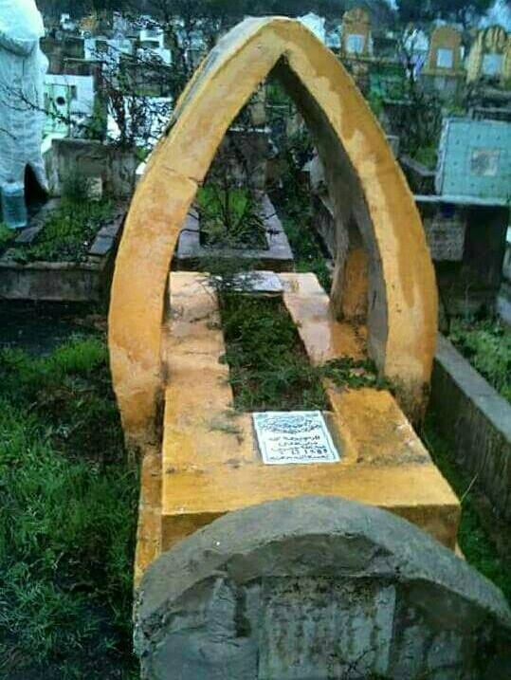
يحمل معه هم الوطن منذ كان منفيا فيه، كانت البصرة تعني لديه كل المحطات القادمة والماضية ، ولكن الرحلة تبقى مضنية، والترحال متواصلا . الفرق بين بغداد والبصرة وأية مدينة أخرى لديه، هو الفرق بين عام وآخر من اعوام عمره الهاربة أبدا نحو المنفى... نحو الغربة.
لم تكن غربة مصطفى عبدالله غربة وجودية تحمل معها تساؤلات القلق والرعب وارتجاف الوحدة ، فقد كان مزدحماً بالناس ، مشعاً بأحلامهم وتطلعاتهم ، بل كانت غربة من يجسد الجسر ممتداً بين طعنتين.. ومع ذلك علينا أن نقطعه ، لأننا محكومون بالمسير وعدم التوقف.
ما هو أصعب ، غربة من أن يقف الشاعر بين طعنتين؟!.
"متكئا على قامته المسنَنة
باسطاً كفيه فوق الدماء المحطمة
وحيداً يقرأ شعره
ضاربا بقواه الخمس بين أرضه وأصدقائه"؟!.
**
هكذا تبدأ "المكاشفات"* ، التي بدأت مغامرة ، وصارت تحديا ، وتواصلا، ثم صارت أخيراً شاهداً على انطفاء ، وشاهدة على قبر.
في معظم شعره ، سواء الذي نشره في العراق ، أو في المغرب ، كان الوطن حاضراً حضوراً مكثفا، عبر أسم شهيد ضربه الجلادون في السجن حتى الموت ، أو عبر نخلة تكابد غربتها وسط الغابات المحترقة. أو من خلال موجة تدفعها الريح بعيداً . وكانت الموسيقى ، التفعيلة ، الترنيمة ، الهدهدة ، سمَها ما شئت . كانت حاضرة في ما يكتب، ربما كانت تريد ابقاء الشاعر في دائرة الحداء ، أليس الشاعر حاديا لقافلة الصمت اللأبدي ؟! وربما إبقاء خيط من ترنيحة الأم ، أو صفير المراهق ، أو صنوج مواكب العزاء ، أليس الشاعر شاهدا على انفلات الجسد من رتابة السكون؟!
**
لكن الصمت يطول .. بين الشاعر ومكاشفاته يمتد حبل من توجس هذه المرة . لم يخف التوجس جسر الطعنات ، بل غلفه بغشاء رقيق من الرغبة في البكاء ، الرغبة في الإعلان عن الولادة التي لم تنقطع، وعن النزف الذي لم يتوقف وعن الجرح الذي لم يندمل . كنت شاهداً على ولادة هذه المكاشفات ، وعلى نشر بعضها في صحيفة يومية ، بشكل أسبوعي ، كان مصطفى يجد في صمته الذي عتقته الأيام نبيذاً آن أوان ارتشافه. وكان الرهان على المواصلة أقوى من أي عائق وأكبر من أية غربة ، سواء كانت غربة الجسد في المنفى أو غربة الروح في جسدها....
**
تأتي قصيدة النثر هذه المرة ، مكثفة ، مقنعة ، تحاول ألا تحيل إلا على ما هو جوهري وصميمي. سماها الشاعر مكاشفات ، لانه أرادها توثيقا لما كان يتفجر في داخله من رغبة لمعانقة الآخر، بعد صمت أخافه واخافنا ، أما ما هو هذا الجوهري والصميمي ، وما هذا الآخر ؟ فللمكاشفات وحدها أن تجيب.
* مكاشفات – اسم مجموعة شعرية ضمن هذا الديوان نشرت في الصحف المغربية.

(5)

الشاعر مصطفى عبد الله- الأجنبي الجميل- بين القصة والاوبريت*
جاسم العايف الحوار المتمدن-العدد: 2088 - 2007 / 11 / 3 -
بدأ مصطفى عبد الله نشاطه الأدبي في البصرة كاتباً للقصة القصيرة، ونشر بعض قصصه في أواسط الستينيات في الصحف والمجلات التي كانت تصدر في تلك المرحلة وقد كشفت تلك القصص عن قاص واعد قادم ، ثم أستمكن منه الشعر، وبقيت أهتماماته بالقصة مستمرة، متابعاً بدقة وشغف ما يصدر من قصص في الكتب والمجلات والصحف وقد ربطته بالأصدقاء القصاصين علائق وثيقة، وكان أغلبهم في السبعينيات، يعرض عليه ما يكتب ويدخل معهم في حوارات حول قصصهم وثيماتها وشكلها الفني على وفق رؤى ومعايير نقدية - فنية، تعتبر حداثية في تلك المرحلة، ثم بدأ أهتمامه بكتابة (سيناريو الأوبريت)، أقترح مرة أن نشترك (هو وكاظم الصبر وأنا) في ذلك، بحكم اهتمامات كاظم الصبر السينمائية وسعيه للتخصص فيها، ولكوني قد كتبت سيناريوهات نُشر بعضها ، وبعد حوارات مطولة وشاقة أنفرد هو وكاظم الصبر في كتابة سيناريو أوبريت أعتمدت ثيمته شحة الماء وأثر ذلك على الإنسان والأرض والحيوان، وأتفقا مع الشاعر الصديق الراحل (أبو سرحان) على كتابة أغاني الأوبريت، ووافق على ذلك بعد القراءة، لم تتعامل الجهات الرسمية- الثقافية في البصرة معهم بجدية بسبب توجسات (آيدلوجية- سياسية) وأنسحب ذلك على أطراف أخرى، مدنية، لصرامة القياسات المعتمدة في تلك المرحلة وأستجابة لمنطق التحالفات. واصل مصطفى اهتمامه بالأوبريت وكتب أوبريت (الطريق) لمناسبة الذكرى الأربعين لتأسيس الحزب الشيوعي العراقي ، وقدم لمرة واحدة في بغداد، وكتبت عنه جريدة طريق الشعب والفكر الجديد ومجلة الثقافة الجديدة،وكان من المؤمل ان يقدم في مدن عراقية اخرى الا ان ذلك لم يحصل في حينه.كتب مصطفى مسرحية شعرية بعنوان (الكلام) يحتفظ شقيقه السيد أنس عبدالله بنسختها النهائية مخطوطة ضمن ما يحفظ من ارشيف كامل منشور ومخطوط لمصطفى. بين سنتي 72-73 كتب مصطفى أوبريت (الجرداغ) بقيت أبحث عنه بين أوراق ومخطوطات لدي له ولبعض الاصدقاء المهاجرين قسراً، فوجدته وقد تعرض غلافه للتلف لأسباب كثيرة، السيناريو مكتوب بخط مصطفى، الواضح، الدقيق، الجميل، وقد خط عليه (سيناريو أوبريت) ثم كلمة (الجرداغ) في وسط الصفحة بخط كبير، ولم يكتب أسمه على المخطوطة، وللامانة فأنني كتبت أسمه عليه مؤخرا ، كتب السيناريو بدفتر مدرسي حال لونه الى الأسمرار بفعل الزمن، وتمزق جزء من بعض صفحاته المرقمة بالتسلسل 21-22 وقد عثرت عليها وقمت بأعادة لصقها مجددا ، الدفتر المدرسي يتألف من 41 صفحة، ثيمة (سيناريو الأوبريت) مبنية على العمل الموسمي لعمال الجراديغ - مكابس التمور الاهلية المنتشرة سابقاً في البصرة- والذين يحضرون مع عوائلهم للعمل في مواسم جني التمور كأجراء ويعمد مالك المكبس بتسليفهم مبلغاً من المال لإدامة حياتهم اليومية ، وخلال أيام العمل يقوم بحساب مصاريفهم بشكل يومي من غذاء وأمور أخرى وتجري تسوية الحسابات المالية بعد انتهاء الموسم وفي الغالب يكون العمال مدينين لصاحب المكبس وتُدور الديون للسنة القادمة..وهكذا، في هذا العام يفرض صاحب المكبس على العمال عدم حضور (زهرة) معهم بسبب ما عملته في الموسم الماضي من (حرائق) - كما يدعي مالك المكبس- ومشاكل يومية وبسبب موقفها من أستغلال العمال وسوء وضعهم الاجتماعي الهامشي، ومديونيتهم المدورة في سنوات سابقة والأسلوب المهين لحياتهم اليومية واستغلال النساء جسدياً من قبل صاحب المكبس والمتنفذين فيه، في البدء يرفض العمال وعوائلهم ذلك غير ان صاحب المكبس يهددهم باللجوء للسلطات لمقاضاتهم، لكونهم مدينين له بمبالغ متراكمة على ذمة كل منهم وموثقة اصوليا، وبسبب عجزهم وخوفهم من نتائج ذلك يرضخون لشروط صاحب المكبس ولا تحضر (زهرة) معهم، لكنها تلهب خيالاتهم في حياة بؤسهم اليومية، وتغدو الحاضرة - الغائبة، حتى أنها تلهمهم لمواجهة تسلط صاحب المكبس وتصعيد تحديهم له ولاعوانه لغرض تحسين شروط حياتهم وأوضاعهم المزرية... من هي (زهرة) مع ملاحظة دلالة الاسم؟؟ توصف زهرة من قبل العمال والعاملات بالشكل التالي:
(رجال- زهرة تتجول في الليل
نساء- حين نكون نائمات
تأتي وتغطي أطفالنا العراة
رجال - هي أيضاً تضيء كل الفوانيس المطفأة بعد أن تمسح عنها الغبار،وهي تخرج رأس كل شهر لتمسح وجه القمر)
في مشهد استعادي يتم تشخيص حياة (زهرة) وإصرارها على تحقيق الارتباط بحبيبها من خلال المجاميع واغتيال الحبيب.
(المجموعة - ليست كل الآلام تستحق التفكير
الجروح تطيب
وسيعود الغريب عن وطنه
والتي مات طفلها تستطيع أن تنجب آخر
ولكن أن يقتل من تحب
دون أن يحقق بعض ما أراد
فأن جرحه حار كتموز الذي قتل فيه
وأن الجرح الذي سببه لن يزول
(.....)
في ليلة الزفاف
وكان الجهاز قد أعد من أجل تلك الليلة
بيد أن كل الناس قد جاءوا ما عداه)
يتزامن ذلك مع وصول صاحب المكبس وأعوانه معتقدين أن (زهرة) قد جاءت الى المكبس، تتصاعد الاحداث، ويتيقين العمال أن عامهم الماضي بوجود (زهرة) معهم كان أفضل، ولابد من وجودها مرة أخرى بينهم، يفرض صاحب المكبس شروطاً تعسفية جديده ويطالب بتجهيز (1000) صندوق خارج سياقات العمل المعتادة لكي ترسل في صفقة تجارية سريعة الى (أمريكا)!! تزداد الضغوط على العمال وينادون شبح زهرة (في مشاهد استعادية- حلمية) بعد ان اشاع مالك المكبس عبر حاشيته بأن (زهرة) قد قتلت وتظهر على المسرح وهي تؤشر لمجاميع العمال والعاملات وينشد كورس الاطفال:
( - إننا نقول لكم أن زهرة لم تمت
لأنها لا يمكن أن تموت في الوقت الذي تكون فيه بيننا هذه زهرة،
لقد جاءت
أنها تصل الآن
- تدخل بإضاءة مناسبة وبطريقة حلمية وتردد-
- أن جروحي تلتئم .. وأنني لا أموت إلا حين لا أكون بينهم.
- ثم يبدأ النشيد -
- أن زهرة جاءت في الوقت المناسب .. وأن عليهم أن يصيروا
واحداً من أجل الحياة .. الحياة القادمة).
كُتب (سيناريو الأوبريت) بلغة فصحى على أمل أن يحول بعد ذلك الى اللهجة المحلية العراقية دون الإخلال بالتوجهات الفنية والفكرية التي ربما خضعت لبعض المهيمنات الآيدلوجية التي أتسمت بها تلك المرحلة وتكون لازمة العرض فيه قصيدة(الكنطرة) للشاعر (ابو سرحان) بعد تلحينها من قبل الفنان (كوكب حمزة) ، ومن خلال الشروح الموجودة في بعض صفحات المخطوطة يحاول مصطفى إعادة صياغة بعض الشخصيات واستجابتها مؤكداً على تطورها الروحي وانبعاثها من خلال قساواة الحياة وصراعها اليومي المتواصل لتغير اوضاعها العامة -الخاصة ويرسم على الورق تعليماته وتعليقاته لغرض المساعدة في تنفيذ الخطة الإخراجية وضرورة استخدام الإضاءة في ذلك، وإشراك المجاميع لتعلق على الاحداث وأنصراف بعضها لتشخيص المشاهد المستعادة وتقمص شخصياتها مثل زهرة، الحبيب، صاحب المكبس، بأستخدام التداعي أو المونولوج وقد عمل مصطفى عبد الله على بلورة الفعل الدرامي من خلال ما يسميه (ستوارت كريفش) (تضاد القوى المتكافئة) والذي تمثل في قوانين (صاحب المكبس وأعوانه) معززاً بالوضع السائد من جهة و(العوائل والعمال متمسكين بزهرة والإصرار على تنفيذ شروطهم) من جهة اخرى ؛ وقد استخدم وسائل تعبير وايصال في مستويات عدة (المجاميع، الافراد، التداعي، التشخيص,الاضاءة) وأظهر مصطفى عبد الله انحيازه الواضح لمهمة تغيير شروط الحياة الإنسانية، وجسده بطريقة عيانية، ملتزماً بتوجهه الجماعي- الاجتماعي. اواخر عام 1978 غادر مصطفى عبد الله العراق متخفيا بسبب حملة النظام البعثي- الفاشي ضد القوى التقدمية، وبعد رحلة مضنية وتشرد أستقر في المغرب مدرساً للعلوم الطبيعية، وفي المغرب عاود نشاطه الثقافي - الإبداعي المتنوع حيث نشر قصائده في الصحف المغربية وكتب بعض الدراسات الانثروبولوجية عن ازياء الطوارق وخاصة لثام الوجه الصحراوي و كتب ثلاث سيناريوهات لصالح المنظمة الإسلامية للتربية والعلوم والثقافة (الآيسيسكو)، كما كتب سيناريو لفلم رسوم متحركة بعنوان (زيدان الصياد) بالاشتراك مع الكاتب المغربي (أدريس الصغير) وكذلك كتب سيناريو (أمس الاثنين وغداً الثلاثاء) بالاشتراك مع ادريس الصغير وأمين عبد الله و كتب سيناريو فلم (كتاب الآس في حب فاس) والذي أخرجه المخرج العراقي المقيم في المغرب كاظم الصبر، وبقي يواصل نشاطه الثقافي المتنوع ونشر العديد من البحوث والدراسات والقصائد في الصحف والمجلات المغربية والعربية حتى توفي في حادث مفجع في الاول من نوفمبر عام 1989 ودفن في المغرب. بعد وفاته اصدرت (رابطة الادباء والكتاب العراقيين –دمشق) كتابا عنه بعنوان (الاجنبي الجميل-رحل عنا وعدنا باللقاء)ضم مختارات من قصائده وكلمات وقصائد في رثائه كتبها بعض الكتاب العراقيين والعرب ،كما اصدرت دار المدى-دمشق مجموعة مختارة من قصائده بعنوان (مكاشفات مابعد الرحيل) تقديم د.مجيد الراضي.عام 2004 طبعت دار الشؤون الثقافية- وزارة الثقافة بغداد- مجموعته الشعرية الكاملة (الاجنبي الجميل) اشرف على اعدادها وقدم لها الشاعر عبدالكريم كاصد؛ الغلاف واللوحات الداخلية للفنان فيصل لعيبي.

(6)

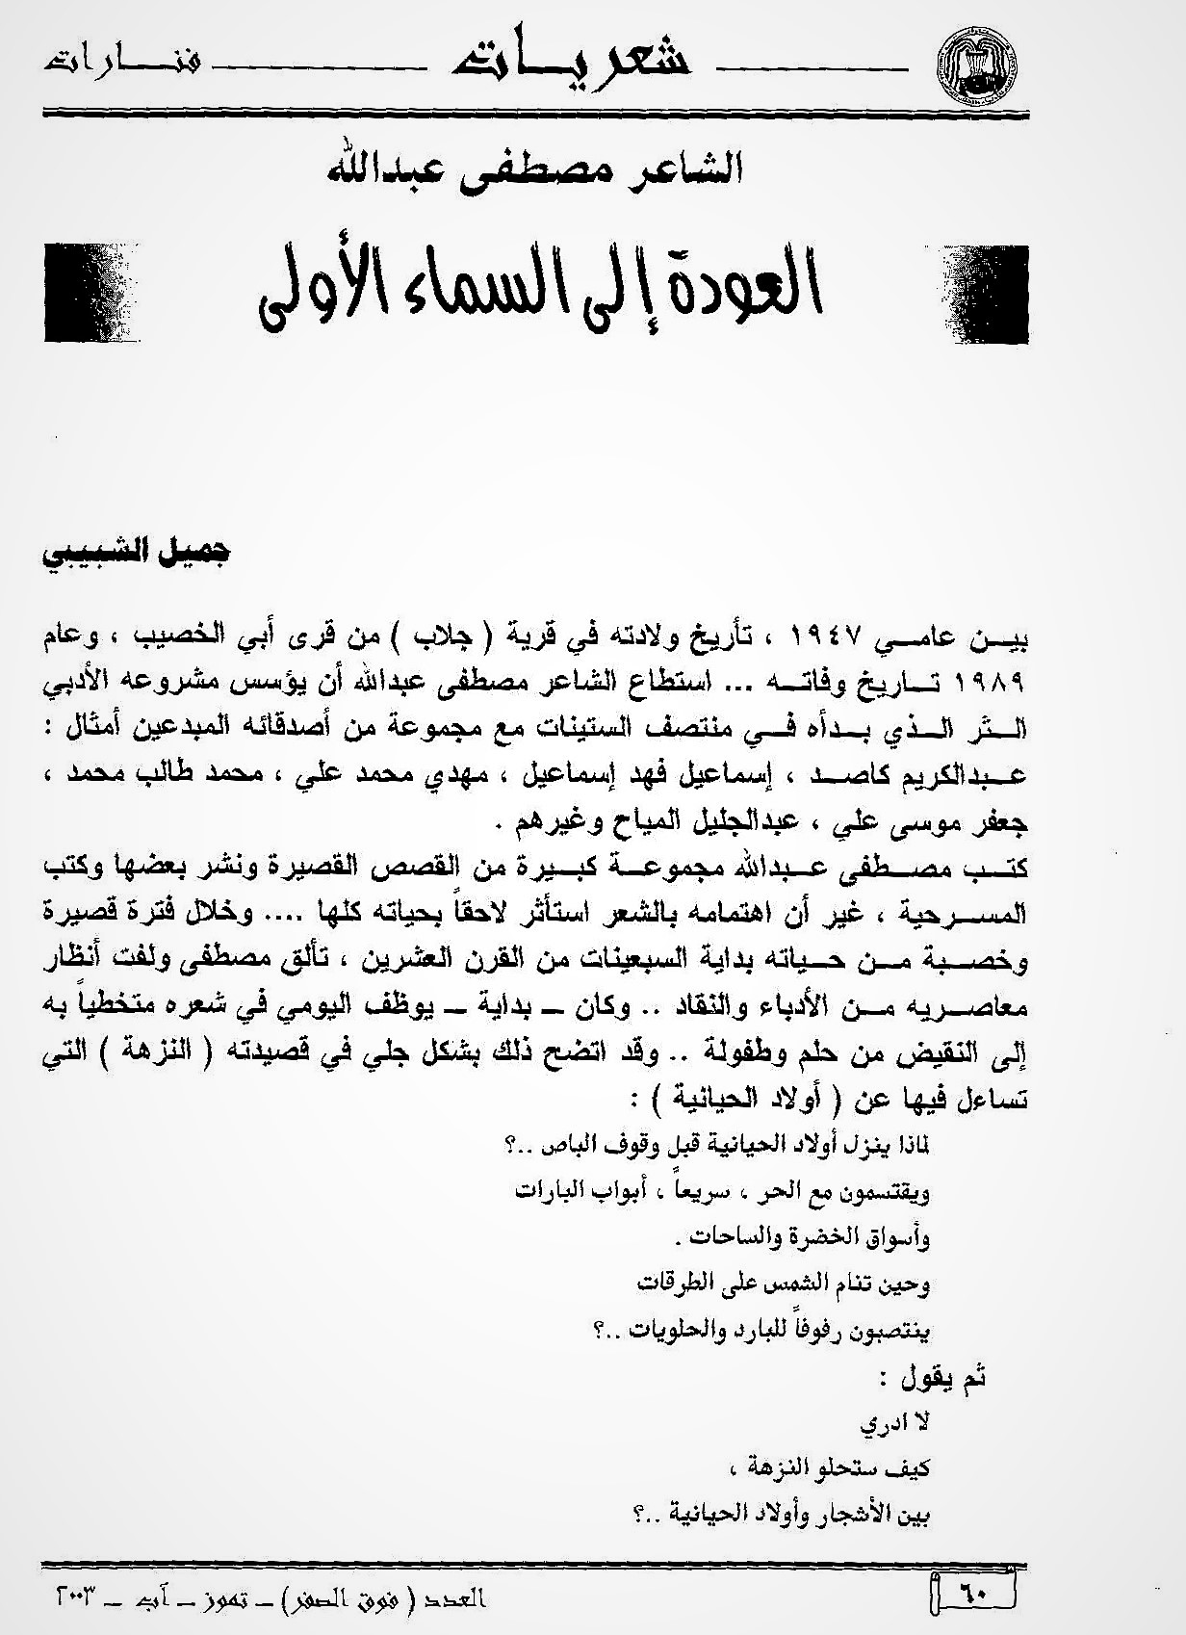

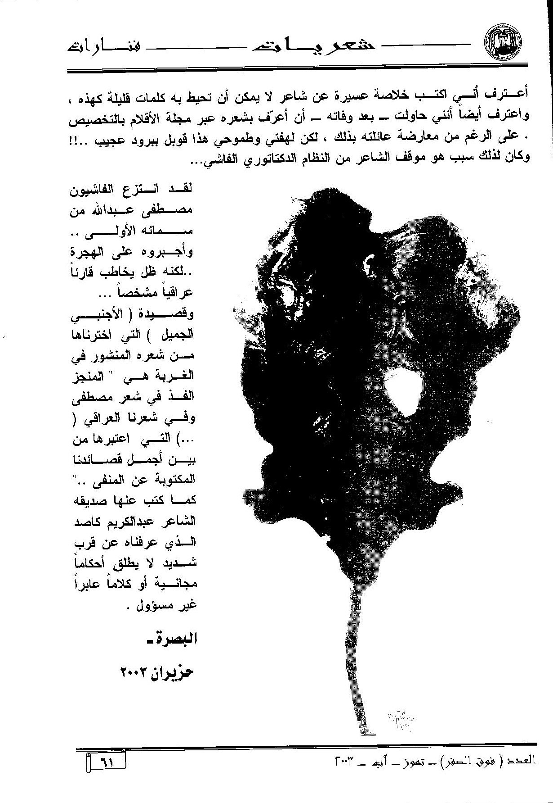

(7)
مدونة الذات المكابرة
قراءة في قصيدة “سيدي الخوف” للشاعر مصطفى عبد الله
جميل الشبيبي
دأب الشاعر مصطفى عبد الله، خلال هجرته الطويلة عن الوطن، على تأمل حجم الفجيعة والخراب الذي حل بوطنه ومواطنيه، والى تأمل عمق الجراح التي أتت على المعالم الإنسانية في النفس العراقية الجمعية. وفي بداية هجرته كان يتملكه أحساس بعودة قريبة، وبنهاية متفائلة لهذا النزيف، وقد أتضح ذلك في نتاجه الشعري نهاية السبعينيات وبداية الثمانينيات من القرن العشرين لكنه أدرك بعد ذلك أن غربته قد ترسخت وأن العودة الى الوطن شبه مستحيلة، ولذلك دأب على تأمل حجم هذه الكارثة، مقترباً من أسبابها مخاطباً الذات المنكسرة على وفق آليات خطاب هذا الإنكسار: الاعتراف به، محاورة السيد الأقوى من موقع أدنى، أستخدام وسائل التبجيل والتفخيم ثم الأسهاب في تجسيد وتصوير حجم قسوة الآخر على هذه الذات وتداعيات هذه القسوة عليها. لقد تحول خطاب الشاعر مصطفى عبد الله من خطاب تحريضي يمتلك أسباب الرفض والتمرد، الى خطاب تاملي -حسي بحجم هذا الانكسار وقد تميز بالشفافية والحزن الإنساني المتعالي على الجراح والآلام. ولم يكن ذلك استسلاماً من الشاعر أو اعترافاً بالهزيمة كمصير نهائي، بل ان هذا الخطاب سياحة حية في عمق الذات المكابرة التي تتلقى القسوة والعنف باللامبالاة. أنها ترتب لها كياناً شفافاً تخترقه سهام الخراب ودون أن تلويه أو تشوهه، وهو نوع من مكابرة الذات عاشها العراقيون طيلة أيام المحنة التي أستمرت أربعين عاماً وكان الشاعر الراحل واحداً من شعبه، وكأنه لم يغادر وطنه أو يبتعد عنه.أن القراءة المتمعنة لنتاج هذا الشاعر خصوصاً قبيل وفاته عام 1989 سيجد تلك الشفافية وذلك الحزن الشفيف وسيتعرف بنفس الوقت على عمق هذا الخطاب وجماليات تشكله بمجازات مبتكرة وأدوات تعبيرية خاصة تستحق الدراسة والـتأمل في بنيته وما تنتجه من دلالات مؤثرة. نشير بشكل خاص الى قصائده: الاجنبي الجميل، سيدي الصمت، سيدي الزمان، سيدي الخوف، ياخلوة التابوت.... سنتخذ من قصيدة “سيدي الخوف” أنموذجاً قرائياً لهذا النوع من الخطاب الشعري، للتعرف على بنيته، وعلى جماليات التشكل فيه.من المقطع الأول للقصيدة نفاجأ بتسليم وإقرار لسيادة “الخوف” من قبل الذات الساردة، وهي تسرد معاناتها بضمير الأنا لتكشف عمق هذا التسلط في فضاء القصيدة أبتداء من عنوانها وحتى المقاطع الأخيرة منها، ويتأكد هذا التسيد ويتعمق بذلك التكرار المتعمد والملفت للنظر لأداة الجواب “نعم” التي تظهر في فضاء القصيدة كلازمة صوتية ومكانية تشغل حيزاً كبيراً إذ تتكرر إحدى عشرة مرة موزعة على مجموع مقاطع القصيدة الستة. أن الاعتراف بسيادة الخوف بأعتباره كائناً يجسد الرعب ويشل القدرة ثم مخاطبته بلهجة التبجيل والاستجابة لفعله سيقترن بوجهة نظر مخالفة لهذا الاعتراف تسجله الذات المنكسرة بصورة حيادية، ويتجلى ذلك بالكشف عن السطح المخادع الذي يتستر خلفه هذا الكائن مجسداً بقرينة التمساح - التماسيح متمثلاً بكناية “دموع التماسيح” التي تعمل كغطاء وقائي لأعمال الفتك والتخريب:
نعم، سيدي الخوف
رأيت دموع التماسيح فوق الطحين
تحسست أنيابها في زحام العجين
نعم , جاسني بردها فأستعذت بها مرتين
وخلال هذا الكشف تسرد وسائل القهر وتتنوع فيما تتراجع الذات المعذبة لتدرأ هذه النصال الحادة على وفق
ثنائية غير متكافئة:
لساني .............. أردمه
عيوني ..............أخصفها
سمعي .............. فأخصمه
ذاكرتي ............. أعصرها ثم أنشرها فوق حبل الغسيل
أن هذه الإجراءات الوقائية تستنجد بوعيها وذاكرتها للأحداث الماضية وعبر معاينة مشخصة لذلك الماضي:
نعم سيدي الخوف: لي صاحب
ثم أنكرته فأفترقنا وأذكره كلما حك جلدي حديد
وحين تستعيد الذاكرة ذلك “الصاحب المشاكس” فأنها توغل في أنسحابها وعقابها لذاتها على وفق الثنائيات
التي أشرنا إليها، لأنها تعرف حجم الخسارة التي تعرض لها ذلك الصاحب:
نعم كان لي صاحب واحد لم يخف فتفرق
ولم يجمع البحر سوى ملحه
والحديد الثقيل
ان تصاعد هذه الدراما “الشعرية” يتم على وفق آليات خاصة، لا علاقة لها بمصطلح الدراما، إنها فضح مركز لأقتحام الآخر المسمى بالخوف أو بقرينه المجسد، على الذات المتأملة لهذا العذاب، دون قدرة على صده أو مقاومته .. ويجري فضح كل ذلك بكنايات دالة، يستبدل فيها الشاعر وسيلته البلاغية والإبلاغية، بوسيلة أخرى، وذلك باللجوء الى استخدام الكناية بديلاً عن المجازات الأخرى لتجسيد هذا الكائن الخرافي، العصي على التعريف، كي يصبح كائناً محسوساً، ويتضح هذا التجسيد بأقتران دال بين الخوف “والتمساح/ التماسيح” فكلاهما كائن غامض، مختف عن الأنظار، يتربص بالآخرين ليفتك بهم في لحظة يقررها هو..، أن بين الخوف والتمساح صفات مشتركة على وفق ماوصفناه .. ولكي يكون الاقتران أكثر وضوحاً فالشاعر يلجأ الى أستخدام الجزء بديلاً عن الكل للتعبير عن الفتك: الأنياب، الأصداف، الدموع كناية عن التستر والمخاتلة، ثم يجري تعميم كل ذلك، لتحل هذه الأجزاء الفاتكة بديلاً محسوساًعن الخوف. بأعتباره مسمى تجريدياً:
نعم سيدي الخوف
رأيت التماسيح تفرد أنيابها للسحاب فتغسلها
والرياح فتعصرها، والسماء فتنشرها فوق كل البيوت..
وبذلك يتم التعميم، لتصبح وسائل الفتك “فوق كل البيوت..” والشاعر لا يكتفي بذلك بل انه يسترسل في الإبلاغ عن الأذى الذي جاس النفس وأرعبها، بأستخدام كنايات شائعة تفيد التوصيل بعقد صلة مع هذه المفردات المعروفة الشائعة مثل: باب الحديد، الحديد الثقيل، ريح الفجر (زوار الفجر)..ألخ.أن استخدام الكناية في هذه القصيدة من البناء السردي الذي يراكم الصور المجاورة، وصولاً الى كناية أكبر.. ولأنجاز ذلك تداخلت الجمل الأسمية والفعلية، فأسبغت على القصيدة حركة ذات أتجاهين: أولهما بأتجاه العنوان صعوداً حيث تتركز سلطة الخوف وتترسخ، وثانيهما بأتجاه نهاية القصيدة بنسق مخالف يتخذ من الإجراءات الاحترازية موطناً، ثم ينمو بشكل غير ملحوظ لتسجيل موقف مفارق يبدأ بأعتراف الذات الساردة بالتمرد:
مرة قلت كلا، فكاد لساني يضيع
وأخرى بذلك التمترس خلف الألم والجراح وطول الإقامة خلفهما لتصبح حارساً أو ملاذاً أميناً ضد تجاوزات هذا الكائن المرعب:
نعم أنها حائطي
وهذي الثقوب تمر الى كل أهلي
أن الاقامة الطويلة على مكابدة الآلام والتسليم بالسيادة بالبوح المباشر قد أكسب الذات المقهورة مناعة تتجاوز هذه الآلام والمنغصات على الرغم من سيادة الشكوى على معظم مقاطع القصيدة، غير إننا نلاحظ أن التعامل مع الثنائية التي تتجه صعوداً مكرسة للألم والشكوى، قد صيغت صياغة لغوية يغلب عليها العودة الى الماضي والإقامة فيه وكأنه ماض قد أستنفذ فعله وانتهى ويتضح ذلك بدلالة استخدام مقصود للأفعال الماضية-:تحسست،جاسني،أحتميت، فرقنا الحرس المستقيمون، أحصيت كل عظامي، هيأت خامي. فالمقطع الأخير من القصيدة وهو مقطع قصير ومكثف يعمد الشاعر مصطفى عبد الله فيه الى تسجيل موقف مفارق لما ألفناه في المقاطع الأخرى من القصيدة يمثل أتجاهاً منفتحاً نحو عمق فضاء القصيدة وبحركة نفي وأنفلات من أسار الشكوى والألم ويستخدم الشاعر الكلمات نفسها بسياق جديد تكتسب فيه معاني جديدة ودلالات تشي بالانفتاح والتمرد على الفضاء الخانق الذي كبل القصيدة وقيد دلالاتها بأتجاه سيادة الخوف. نرى مثلاً أن كلمة الجواب، “نعم” قد تحررت من قرينها الملازم “سيدي” وأتخذت لها معنى آخر أقرب الى التحدي كما نرى أيضاً أن كائن الخوف المجسد في المقاطع الأخرى سيصبح هنا ملاذاً للذات المنكسرة تحتمي به لترتق جروحها و(تجبر) كسورها وتطلق عبارتها في فضاء جديد
نعم، أنه حائطي
وبابي على حفرتين
وهذي ضلوع العبارة
يجبرها الجبس
مرفوعة كالجبين
فأستخدام الفعل يجبرها بدلالة الحاضر والمستقبل، تعبير واضح على المعافاة، وأستخدام الجبس وسيلة لذلك يحمل دلالة إضافية هي البياض الذي سيغلف الذات المجروحة فيحيطها بالنقاء ويدفعها للأستمرار بدلالة العلاقة مع الجبين: مرفوعة كالجبين أو مرفوعة الجبين إذا حذفنا كاف التشبيه الذي -ربما- يستخدم كضرورة لأستقامة الوزن، عند ذلك يتم الغاء ماض محمل بالمتاعب والرعب وتأشير حاضر في بداية تشكله.

(8)
دعوة لعودة التراث الثقافي والشعري للشاعر مصطفى عبد الله إلى مدينته - البصرة - في هذا العام (2015)
جميل الشبيبي
ينتمي الشاعر الراحل مصطفى عبد الله الى جيل الستينيات من القرن العشرين ، حيث واكب التحولات الثقافية والاجتماعية في الساحة العراقية بعد الهجمة الشباطية الشرسة عام 1963 ،اثر الهزيمة المرة لقوى اليسار العراقي وكل القوى الوطنية في العراق ،كان مصطفى من ذلك الجيل المتمرد والمتفتح على تيارات الثقافة الوافدة للعراق بعد تلك الهجمة الشرسة .
عرفت مصطفى في عام 1965 من خلال الروائي اسماعيل فهد اسماعيل ، كان يصغرنا بخمس سنوات ، خجولا ، لكنه يمتلك شخصية ثقافية واضحة ، وخلال فترة قليلة اصبح صديقا ملازما لنا .
في تلك الفترة – منتصف ستينيات القرن العشرين – لم يكن هناك تيار ثقافي قار بل مجموعة كبيرة من التيارات الثقافية ، بعضها يحافظ على ثقافة ماركسية مشذبة بسبب الانتكاسة التي تعرض لها الحزب الشيوعي ،وبعضها يميل الى وجهة النظر الوجودية ، وهناك افكار كامو عن العبث وتاثيرها على عدد كبير من مثقفي المدينة كان اسماعيل واحدا منهم ، اما الشاعر مصطفى فقد بدا محافظا يميل الى وجهات نظر دينية ، لكنه سرعان ما تاثر بالتيارت الثقافية ، دون تطرف ، متخذا من السرد القصصي وسيلة للتعبير عن افكاره وهي في طور التكوين ، وكان اول كاتب بيننا ينشر نتاجاته في الصحف المحلية البصرية بعد إسماعيل فهد الذي كان قد اصدر مجموعته القصصية الأولى ( بقعة داكنة .
كانت قصص الراحل تتميز بالجدة والطرافة ، وتبشر بقاص واعد لكنه ، هجر كتابة القصة وجرب كتابة السيناريو والمسرحية الشعرية قبل ان يستقر على كتابة الشعر .
في سبيعينيات القرن العشرين ، انتمى مصطفى عبد الله الى الحزب الشيوعي واصبح كادرا من كوادره الثقافية الى جانب الروائي عبد الجليل المياح والشاعر عبد الكريم كاصد ومجموعة من مثقفي المدينة ، ولم يمنعه التزامه الحزبي من القراءة المتنوعة والخوض في النقاشات الدائرة في الساحة البصرية ،كان فاعلا وجادا في عمله الوظيفي مدرسا للاحياء ،وفي عمله الحزبي اضافة الى حضوره الدائم في ندواتنا الثقافية التي نعقدها في المقهى عادة دون تحضير لموضوع او محاضرة معدة سلفا وفي تلك الفترة نشر مصطفى قصائده في مجلة الاقلام والثقافة الجديدة وفي العديد من الصحف العراقية .
في معظم قصائده السبعينية ، نجد تلك العلاقة الوثيقة بين الفني والايديولوجي متضافرين في ضفيرة دقيقة ، كما نجد اهتماماته بحياة الناس اليومية ، وربما نستطيع القول ان الراحل هو اول من دشن كتابة القصيدة اليومية بقصيدته الشهيرة ( نزهة) ،في رسم مشاهد مقربة وحيوية من حياة الناس الفقراء ،:
( لماذا ينزل أولاد الحيّانيّة قبل وقوف الباص..؟
ويقتسمون مع الحرّ، سريعاً، أبواب البارات
وأسواق الخضرة والساحات.
وحين تنام الشمس على الطرقات
ينتصبون رفوفاً للبارد والحلويّات... ؟
وكانت هجرته القسرية قد وضعت حدا بينه وبين من كان يدافع عنهم ، لكنه طور ادواته الشعرية في الغربة فاتسعت رؤيته ،واتسعت اهتماماته الثقافية ، واصبح علما ثقافيا في بلاد المغرب التي تحتضن المثقفين والمبدعين ، اذ اصبح مصطفى عبد الله ينافسهم حتى في كتابة تاريخهم الخاص ( لدي مخططات على شكل خرائط عن الطوارق وعن قادتهم تمثل مشروعا للراحل عن حياة هؤلاء الناس في الصحراء وعن حضارتهم )، كما انه كتب قصصا للاطفال ، ويقول صديقي الكاتب جاسم العايف ان الراحل (عاود نشاطه الثقافي - الإبداعي المتنوع ( في المغرب) حيث نشر قصائده في الصحف المغربية وكتب بعض الدراسات الانثروبولوجية عن ازياء الطوارق وخاصة لثام الوجه الصحراوي و كتب ثلاث سيناريوهات لصالح المنظمة الإسلامية للتربية والعلوم والثقافة (الآيسيسكو)، كما كتب سيناريو لفلم رسوم متحركة بعنوان (زيدان الصياد) بالاشتراك مع الكاتب المغربي (أدريس الصغير) وكذلك كتب سيناريو (أمس الاثنين وغداً الثلاثاء) بالاشتراك مع ادريس الصغير وأمين عبد الله و كتب سيناريو فلم (كتاب الآس في حب فاس)
ان رحلة الشاعر المبدع مصطفى عبد الله الثقافية ، قد أنتجت إبداعات مهمة في الشعر والقصة والمسرحية والسناريو ، تتطلب بعثها الى الحياة من خلال هذا المنبر التقدمي الرصين ، بسبب ان هذه النتاجات غير معروفة حتى عند مثقفي مدينتنا ، خصوصا الشباب منهم بسب هجرة الشاعر المبكرة وبسبب التعتيم الاعلامي المقصود لإبعاده عن الساحة الثقافية مع مجموعة كبيرة ومبدعة من شعراء المدينة وكتابها ،ولذا فان من واجبنا ان نسهم في التعريف بمنجز هذا الشاعر ، عبر اقامة ملتقى باسمه بالتعاون مع جامعة البصرة ، او تخصيص احد المرابد ، وليكن القادم ، ليحمل اسم الشاعر مصطفى عبد الله ، فهو قامة مبدعة ، تقف الى جانب قاماتنا الابداعية المعروفة ، وليكن اسم مصطفى عبد الله ومحمد طالب محمد ،الى جانب شعراء المدينة المبدعين : عبد الكريم كاصد ، مهدي محمد علي ، كاظم الحجاج ، حسين عبد اللطيف ،مجيد الموسوي وغيرهم ممن ظهروا في الساحة الشعرية بعد جيل الرواد الكبار السياب وسعدي والبريكان ..
*******
(9)

الأجنبي الجميل وغبار الغربة الإبداعي
2019-1/12
جميل الشيبي
ينتمي الشاعر الراحل مصطفى عبد الله إلى جيل الستينيات من القرن العشـــرين، حيث واكب التحولات الثقـــافية والاجتماعية في الساحة العــــراقــية، بعد الهجمة الشباطـــية الشرسة عام 1963، إثر الهزيمة المرة لقوى اليسار العراقي، وكل القوى الوطنــية في العـــراق، كان مصطفى من ذلك الجـــيل المتمرد والمنفتح على تيارات الثقافة الوافدة للعراق، بعد تلك الهجمة الشرسة. لكنه لم ينشر نصوصه الشعرية إلا في السبعينيات من القرن العشرين.
وفي منتصف ستينيات القرن الماضي – لم يكن هناك تيار ثقافي قار، بل مجموعة كبيرة من التيارات الثقافية، بعضها يحافظ على ثقافة ماركسية مشذبة، بسبب الانتكاسة التي تعرض لها الحزب الشيوعي، وبعضها يميل إلى وجهة النظر الوجودية، وهناك أفكار كامو عن العبث وتأثيرها على عدد كبير من مثقفي المدينة، أما الشاعر مصطفى فقد بدا محافظا يميل إلى وجهات نظر دينية، لكنه سرعان ما تأثر بالتيارات الثقافية بدون تطرف، متخذا من السرد القصصي وسيلة للتعبير عن أفكاره، وهي في طور التكوين، وكان أول كاتب بيننا ينشر نتاجاته في الصحف المحلية البصرية، بعد إسماعيل فهد إسماعيل الذي كان قد أصدر مجموعته القصصية الأولى «بقعة داكنة»، إذ نشر عددا من القصص القصيرة في الصحف البصرية (بالخصوص في صحيفة «البصرة» التي أصدرتها كلية التجارة المسائية الأهلية في البصرة منتصف الستينيات، وكان يشرف على صفحتها الثقافية الشاعر يوسف السالم) وكانت قصص الراحل تتميز بالجدة والطرافة، وتبشر بقاص واعد، لكنه هجر كتابة القصة وجرّب كتابة السيناريو والمسرحية الشعرية قبل أن يستقر على كتابة الشعر.
في فترة بداية السبعينيات نشر مصطفى قصائده في مجلة «الأقلام» و»الثقافة الجديدة» وفي العديد من الصحف العراقية. واتضحت في معظم قصائده السبعينية، تلك العلاقة الوثيقة بين الفني والأيديولوجي متضافرين. كما نجد اهتماماته بحياة الناس اليومية، وربما نستطيع القول إن الراحل هو من أوائل الشعراء العراقيين ممن دشن كتابة القصيدة اليومية بقصيدته الشهيرة «نزهة»، في رسم مشاهد مقربة وحيوية من حياة الناس الفقراء:
(لماذا ينزل أولاد الحيانية قبل وقوف الباص؟
ويقتسمون مع الحر، سريعا، أبواب البارات
وأسواق الخضرة والساحات
وحين تنام الشمس على الطرقات
ينتصبون رفوفا للبارد والحلويات؟)
لا أدري.. كيف ستحلو النزهة،
بين الأشجار وأولاد الحيانية؟
وتمثل هذه القصيدة توظيفا عميقا للشأن اليومي، حين يمتزج المشهد اليومي (لأولاد الحيانية) وهم يتجنبون دفع أجرة الباص الذي يستقلونه من مدينتهم إلى المدينة الكبيرة، وهم يقتسمون الحر وأبواب البارات وأسواق الخضرة والساحات، منتشرين على مساحة واسعة من المدينة يعرضون بضاعتهم على المارة في فضاء تتحكم فيه الشمس والغبار والحر الشديد، من أجل توفير لقمة جافة وطعام خشن! كتب عن هذه القصيدة الشاعر عبد الكريم كاصد في مقدمته لديوان الشاعر مصطفى عبدالله:
«لعل ما يبدو مألوفا في هذه القصيدة هو في أشد حالاته اغترابا، في مجتمع شهد استرخاء ظاهريا كاذبا، حيث الناس يحتفلون بنزهاتهم اليومية المسترخية وسط أطفال مرهقين استحالوا رفوفا للتعب، لقد وصف الشاعر سعدي يوسف هذه القصيدة بأنها «شوكة في العينين»، ثم أضاف «في هذه القصيدة يوظف الشاعر اليومي لما هو أبقى، محتفيا بالإنسان، بالحياة نفسها رغم كل ما يكتنفها من مرارات يومية، وصراع مرير».
دأب الشاعر مصطفى عبد الله، خلال هجرته الطويلة عن الوطن، على تأمل حجم الفجيعة والخراب الذي حل بوطنه ومواطنيه، وإلى تأمل عمق الجراح التي أتت على المعالم الإنسانية في النفس العراقية الجمعية.
كانت هجرته القسرية بسبب السياسة والانتماء السياسي قد وضعت حدا بينه وبين جمهوره في العراق، فأصبح اسمه منحسرا عن عالم الشعر العراقي، لكنه طوّر أدواته الشعرية في الغربة فاتسعت اهتماماته الثقافية، وأصبح علما ثقافيا في بلاد المغرب، إذ أصبح مصطفى عبد الله ينافسهم حتى في كتابة تاريخهم الخاص (لديّ مخططات على شكل خرائط عن الطوارق وعن قادتهم تمثل مشروعا للراحل عن حياة هؤلاء الناس في الصحراء، وعن حضارتهم)، كما كتب قصصا للأطفال. ويقول صديقي الكاتب جاسم العايف إن الراحل «عاود نشاطه الثقافي الإبداعي المتنوع في المغرب، حيث نشر قصائده في الصحف المغربية، وكتب بعض الدراسات الأنثروبولوجية، وكتب ثلاث سيناريوهات لصالح المنظمة الإسلامية للتربية والعلوم والثقافة (الأيسيسكو) كما كتب سيناريو لفيلم رسوم متحركة بعنوان «زيدان الصياد» بالاشتراك مع الكاتب المغربي إدريس الصغير، وكذلك كتب سيناريو «أمس الاثنين وغدا الثــــلاثاء» بالاشــــتراك مع إدريس الصغير وأمين عبد الله وكتب سيناريو فيلم «كتاب الآس في حب فاس».
إن رحلة الشاعر مصطفى عبدالله الثقافية، أنتجت إبداعات مهمة في الشعر والقصة والمسرحية والسيناريو، تتطلب بعثها إلى الحياة بسبب أن هذه النتاجات غير معروفة حتى عند مثقفي مدينة البصرة، خصوصا الشباب منهم، بسبب هجرة الشاعر المبكرة وبسبب التعتيم الإعلامي المقصود من قبل النظام السابق لإبعاده عن الساحة الثقافية مع مجموعة كبيرة ومبدعة من شعراء العراق وكتابه.
لقد دأب الشاعر مصطفى عبد الله، خلال هجرته الطويلة عن الوطن، على تأمل حجم الفجيعة والخراب الذي حل بوطنه ومواطنيه، وإلى تأمل عمق الجراح التي أتت على المعالم الإنسانية في النفس العراقية الجمعية. وفي بداية هجرته كان يتملكه إحساس بعودة قريبة، وبنهاية متفائلة لهذا النزيف، وقد اتضح ذلك في نتاجه الشعري نهاية السبعينيات وبداية الثمانينيات من القرن العشرين، لكنه أدرك بعد ذلك أن غربته قد ترسخت وأن العودة إلى الوطن شبه مستحيلة، ولذلك دأب على تأمل حجم هذه الكارثة، مقترباً من أسبابها مخاطباً الذات المنكسرة، وفق آليات خطاب هذا الانكسار: الاعتراف به، محاورة السيد الأقوى من موقع أدنى، استخدام وسائل التبجيل والتفخيم، ثم الإسهاب في تجسيد وتصوير حجم قسوة الآخر على هذه الذات وتداعيات هذه القسوة عليها. وهنا تحول خطاب الشاعر من خطاب تحريضي يمتلك أسباب الرفض والتمرد، إلى خطاب تأملي -حسي بحجم هذا الانكسار، وقد تميز بالشفافية والحزن الإنساني المتعالي على الجراح والآلام. ولم يكن ذلك استسلاماً من الشاعر أو اعترافاً بالهزيمة كمصير نهائي، بل إن هذا الخطاب سياحة حية في عمق الذات المكابرة التي تتلقى القسوة والعنف باللامبالاة. إنها ترتب لها كياناً شفافاً تخترقه سهام الخراب، بدون أن تلويه أو تشوهه، وهو نوع من مكابرة الذات عاشها العراقيون طيلة أيام المحنة التي استمرت أربعين عاماً، وكان الشاعر الراحل واحداً من شعبه، وكأنه لم يغادر وطنه أو يبتعد عنه.
إن القراءة المتمعنة لنتاج هذا الشاعر خصوصاً قبيل وفاته عام 1989 سيجد تلك الشفافية وذلك الحزن الشفيف، وسيتعرف في الوقت نفسه على عمق هذا الخطاب وجماليات تشكله بمجازات مبتكرة وأدوات تعبيرية خاصة تستحق الدراسة والتأمل في بنيته، وما تنتجه من دلالات مؤثرة. نشير بشكل خاص إلى قصائده: «الأجنبي الجميل، سيدي الصمت، سيدي الزمان، سيدي الخوف، يا خلوة التابوت» التي استثمرت الغربة قناعا لتوكيد الهوية وعودة الذات إلى البيت/ الوطن، الذي بقي عالقا في أعماق ذاته، على الرغم من غربته المريرة.
٭ كاتب عراقي

(10)

القصيدة الـيومية والـنــزوع إلى الـحرية
جاسم عاصي
من منطلق ما ذكره الدكتور مجيد الراضي في مقدمة ديوان الشاعـر الراحل مصطفى عـبد الله:"نتفق ونرى أن قصائده تتجه نحو غـرضين أو فضائين شعـريين؛ الأول: هو الاحتفاء بما هو يومي ومألوف، والثاني: النزوع إلى الحرية بما يشبه التراتيل الصوفية".
من هاتين الرؤيتين يمكننا أن نوسع دائرة الفحص التي لم تتح للمقدم إلا ّ أن تؤشر لذلك بتميّز وإيجاب.
ففي مجال القصيدة اليومية، نجد أن الشاعـر يتخذ لقصائده منحى خاصا ً، يوحد فيه إيقاعـين؛ هما إيقاع الوزن الشعـري، وإيقاع المفردة التي تشير إلى ظاهرة أو صورة أو مشهد يومي عـادي. فهو لا يعـتمد عـلى اليومي بذاته بقدر ما يدعـه ينساب مع بنية القصيدة ليحقق هذا التوحد الذي وحّده البناء الشعـري، حيث لا يبدو اليومي بكل خصائصه منعـزلا ً عـن جسد المبنى ولا معـناه أيضا ً كما أنه ليس عـلامة داخل منظومة شعـرية، وإنما هو مع الخصائص الأخرى اللغـوية والبنائية يشكّل منظومة واحدة، خاصة الشعـرية، فهي قادرة عـلى أن توفر مناخا ً خاصا ً، يثير المشاعـر ويستنهض الإحساس دون ضجيج وانفعال. فالشاعـر في هذا شاعـر صورة، وفي الصورة مفارقة، وفي المفارقة درس ووظيفة. فالسياسي عـنده داخل الشعـري، إذ يعـالج المفردة الحياتية التي يتكئ عـليها السياسي لاستقراء الواقعـة والمتن النظري. كما وأنه يدمج حركة الحياة خارج وداخل القصيدة. وأعـتقد أن هذا الاتجاه ما كان يتصف به شعـر السياب "الوطني. فهو الرائد في القصيدة اليومية . القصيدة المكتملة البناء، المفضية إلى الشعـرية الخالصة، كما في قصيدة غـريب عـلى الخليج، أنشودة المطر، المومس العـمياء"..الخ.
إن مصطفى عـبد الله يختار النسق الشعـري الذي يوفر له حرية التعـبير دونما اتكاء عـلى ما يضفي تعـقيدا ً عـلى أجواء القصيدة، ويعـطل انسيابيتها. كما وأنه في هذا يحذو حذو من سبقوه في عـكس الواقع وخلق البؤر داخل المبنى الشعـري، فالمعنى يعـين الشكل، منتظما ً في وحدة بنائية تعـكس المفردات الحياتية.فهو شاعـر ملتزم بما هو واقعـي، لكنه يترفع عـن إبقاء الواقع كما هو، أو كما خطط له أن يكون فانحيازه هو انحياز طبقي، وبالتالي شعـري ـ أيديولوجي. إن منظومة شعـرية وحياتية موحدة تعـطي للقصيدة منطلقا ً في البحث عـن جوّانية المشهد ودلالاته، إذ يندر أن تلحظ في القصائد ما هو مسمى مباشرة كظاهرة، بل أنه ينحاز إلى ما يشير إليها بشكل غير مباشر. ففي قصيدة" تنويعـات عـلى لحن الحرب مثلا ًيؤكد هذا:
"يا خلوة التابوت/ تمهلي/ فكلنا يموت..../ نعـم كانت الأرض/ كلها، كانت الأرض سوداء/ الدجاج الذي يفر/ والكلاب التي انتظر/ كلها والحصير/ الذي عـليه صلاة العـشاء/ نعـم، والأواني وكيس الطحين/ وأمـــي التي..... بقيت وحدها/ والعـجين".
وبهذا يعـكس صورة يومية، لا تثير الجلبة، ذلك لأنه بصدد تحقيق موازنة ما، يقابلها في مرآة الحرب. وهو مشهد من الداخل، بينما يرفده بمشهد آخر من صورة الحرب:
"صاحب منهل/ صعـد الدبابة/ وتحسس أزرار التحريك/ والعـتلات الدوارة، جرّب أسم الآمر/ مهدي بجهاز الإرسال الرأسي/ شم هواء من أنبوب الغـرفة وغـطى بالطين مصباح العـدادات/ صاحب منهل/ تنصت لليل المحروق عـلى الطرفين".
وتواصل القصيدة إجراء المتقابلات، راحلا ً إلى الماضي وإلى بيئة الجنوب، باحثا ً في أدق تفاصيل الحياة اليومية، بحيث يقدم تأريخا ً طويلا ً للطفولة وللقرية الجنوبية. لكنه يختمها بنبرة الحزن أو التراجيديا التي لا مفر منها. فالحرب تشعـل أوارها الآن لذا فـ:"توابيتنا الفارغـة / تفرقنا في الزحام
وتجمعـنا للصلاة عـلى الميتين".
مثل هذه القصيدة نجدها تستجمع اليومي لتكشف عـن سر الحياة في جمالها، وسر الموت المتربص بالجميل منها. لذا فإنها تعـالج مسألة التوازن بين الحياة والموت، مفضيا ً بذلك إلى من يعـطّل مسيرتها ويسعـّر صراعـها، وهو ـ الإنسان ـ . فجملته صرخة لرفض مثل هذا المسار. لكن الشاعـر تعـامل مع الظواهر من مبدأ التأمل والكشف وإدراك المؤثر. وينحاز للإنسان في صموده وجلده، غـير أنه أيضا ً ليس بقدر الفرادة ذات النمط الخبري، بل من منطلق الشعـرية كما في قصيدة".
"عـند الساحل / اسقط "جواد"/ عـند الساحل/ وجدته الدوريات المحتلة مجروحا ً تحت/ الكتف والساقين/ فتحوا في السجن دمه/ لكن " جواد عـلي حسين " لم يفتح فمه/ فانفتح البحر له".
وفي موضع آخر يستخدم في ذلك أسلوب عـرض الصورة التي ترسم بسردية قصصية المشهد اليومي. فالمسرى الشعـري هنا يشير إلى الوقع النفسي عـد النماذج، ويرسم داخل وخارج المكان وعـلاقته بالشخصيات. إنه يرمي بذلك إلى إدراك الجوّاني عـبر مس الظاهر في قصيدة "الجثة" مثلا ً:
"في ليلة أمس/ نشط الطقس/ كان ظلام الغـرفة محترما ً، لم يمسسه الضوء وقد خرج العـمال نظيفين، وسدوا الباب الأسود/ والشباك الأسود دون ضجيج.
وتتواصل القصيدة من بعـد أن أفضى مطلعـها عـن مشهدها المفتتح. إذ نراه ينحاز عـاطفيا ً ووجدانيا ً إلى جموع العـمال. وهو انحياز جميل يرشح رؤيته ـ أقصد السارد ـ ، لما هو يشاهد من كرنفال يومي:
"لاصفة/ والقمصان منشاة والبدلات السوداء مهيأة
يلمسها/ الضوء فتشمخ دون صرير/ أبيض هـذا الوجه نائم بين الورد
نظيف/ وأنيق كأمير/ أبض بين الحيطان البيضاء".
إن هذه القصائد وغـيرها في الديوان، أستطاع الشاعـر أن يمنح من خلالها اليومي شعـرية خالصة كما وأن اختياره اليومي أضفى عـلى الشعـر طاقة تعـبيرية و ـ كما ذكرنا ـ وحـّد الصوتين؛ المبنى والمعـنى، بما منح القصيدة من تداخل وانسيابية، وموازنة واضحة. فليس ثمة أرجحيه جانب عـلى آخر.
في المجال الثاني؛ وهو النزوع إلى الحرية والإعتاق من أسر اللحظات والأجواء الصعـبة التي دفعـت الشاعـر إلى مغـادرة الوطن والموت في المنفى؛ فإنه أيضا ً يكون رائده الموازنة. فهو يدخل الظاهرة من شتى صنوفها، لكنه يعـالج مركزها المنصّب عـلى الاستلاب والمصادرة والتصفية. لذا فوسائل الوصول إلى هذه المعـاني الجائرة واللا إنسانية؛ يجعـلها الشاعـر عـلى موازنة دائمة مع ما تشف عـنه من شعـرية، فلا يضخم في التعـبير من أجل عـكس طبيعـة الجور وإفرازاته، بقدر ما يعـاين بهدوء وانفعال داخلي يشف عـنه باطن النسق الشعـري، وليس ظاهره. إن النزوع إلى الحرية عـنده هو نوع من التراتيل المتواصلة، لا يعـطلها الموت أو الانتفاء، بل يصعـّد نبرتها، كما هو في شعـر المقاومة عـ، د "نيروداوآرغـون ودرويش وسميح القاسم والسياب". إنه يتبع النََفَس الإنساني ضمن الألم البشري، فهو ـ أي الصوت الشعـري ـ قوي ومتواصل نفسيا ً، ويضع في حسابه المعـادلة التي يتحقق عـبرها الوجود. فما زال هؤلاء المسحوقون والمنحازون لهم، يستشرفون المستقبل والحياة الكريمة، فلابد من عـناصر تجد لها متسعـا ً في مثل هذا النسق الحياتي. لذا فالصراع ملزم لكن الشاعـر هنا يدرك وبحس شعـري عـبر وعـي فكري حينا ً أو انحياز طبقي في آخر. وفي المحصلة النهائية يكون التغـني بالحرية من خلال القيد والسجن والغـربة في المنافي. وهذا ما حدد انتماء الشاعـر إلى وطنه. فهو ليس انتماء أيديولوجيا، وإن كان كذلك فإنه لا يضع مبدأ الصراع السياسي كحد يتحكم في النسيج الشعـري. فعـنده الشعـر ينتمي إلى الشعـر والسياسة تنتمي إلى السياسة، لكنهما يرضعـان من تربة الوطن.
إن كل قصائد الديوان، وحتى ـ القصائد اليومية ـ تتجه إلى هذا الاتجاه، محققة معـادلا ً موضوعـيا ً رفيع المستوى. ففي قصيدة اللون الصامت يظهر التعبير عـلى أحسن صورة، فهي لا تتعـامل مع صمت الألوان بل مع أصوله:"لا أعـرف ماذا أرسم/أعـطوني الألوان وقالوا:
أرسم وجها ً يبكي لا يدري/ ماذا نعـطيه فيسكت/ أرسم سيفا ً يحرث فوق الخدين/ أرسم صوتا ً متعـباً.
هكذا يحدد الشاعـر صوراً تتراءى في احتمالات عـدة، لكنه يتواصل بما تمليه عـليه قدرته عـلى فهم الأشياء:
"أمد يدي، أعـجن كل الألوان/ أسقطها فوق الطين، وتشرب...
منتظرا ً أن تصف الألوان/ يا ألواني إني جئت / كي أرسم وجها ً لا يبكي وجها ً يصف الآمال، يسمي الأشياء/ يا ألواني جئت ولن يعـبر فصل لا أعـرفه/ أو ميلاد لا أعـرفه".
بينما نجده ينزع إلى عـناصر الطبيعـة ليعـّبر عـن ذات الحرية فيها، متداخلا ً مع صورها الحية التي تشي وتبوح بعـذريتها المعـبّرة عـن عـذرية وبكارة ما يرمي إليه الإنسان في نضاله اليومي:"أيتها الشجرة، يا أم العـصافير/ أنت تعـلمين، لماذا يكون الماء ماء البحر صافيا ً في الإناء /وقاتما ً في البحر/ وأنت تعـلمين أن الأغـصان الحية وحدها تملك الكثير من الماء/ ماء للعـطش/ ماء للوضوء/ ماء للبكاء".
وهنا يمكن أن نضيف إلى ما استقراه الدكتور مجيد الراضي منحى القصيدة القصيرة عـند الشاعـر، والتي امتازت بالاقتصاد في اللغـة، والانسيابية في التعـبير، كذلك في البوح بما هو مؤثر عـبر طرح وكشف المتضاد، محافظا ً في ذلك عـلى مناخ المقاطع في القصيدة الواحدة، معـطيا ً خصوصيات مختلفة للمشاهد التي تصّب في مشهد موحد.
في قصيدة رحيل يقول:
"كان ضوء الطريق، باردا ً مثل عـيني ّ
صامتا ً
تماما ً، كما شلت أمتعـتي ورحلت".
فهذا الإختزال يفضي بسعـة المشهد وجوانيته بينما نجده يكشف عـن حقيقة الأمر ليفضح النوايا أمام براءة الأشياء:
"يريدوننا، جاهزين/ مثل الحقائب/ نهبط/ أو نتوجه للمقصلة"
ويعـتمد أحيانا ً عـلى الضربة ليكشف المشهد كما في:
"يداي الخاليتان/ دافئتان/ وملء غـرفتي الضوء والهواء/ لست وحيدا ً/ ولكني وحدي"
ولعـل ما يميز الديوان؛ هو مناخه الذي يطغـي عـليه الهدوء الشعـري، وسعـة التعـبير وشموليته، ثم غـنائيته التي تنتظم في منظومة القصيدة الواحدة، حتى المقطعية منها. غـير أن التعـبير في القصائد هو ما يكشف خصائصها، وهناك نصّان يكشفان عـن مثل هذا؛ فالأول: الأجنبي الجميل الذي أنطوى عـلى قدرة في الكشف عـما هو خفي ومتوار خلف الظاهرة أو المسمى، فهي قصيدة لا تسمي الغـربة، بل توحي بها عـبر عـناصر شعـرية خالصة:
"أنا الأجنبي الجميل
أنا الأجنبي وهذا لساني
الذي يشتهي
ولا يستحي
فيطول..!
أنا الأجنبي تحيرت بين قميصي وهذا الظلام المخيف
تطلون منه عـلي ّ فلا تجدوني معـه"
وتتواصل القصيدة في كشف غـربة الجسد عـما يكسيها، عـابرا ً بذلك إلى آفاق أبعـد. وحين ينضج عـنده المشهد، نراه يترى ذهنه بالنقائض:
"أنا الأجنبي تعـثرت بالحاضرين وقمت إلى المائدة
عـلى قدم واحدة/ وكان الكلام النظيف يهل/ ويغـسل كل الصحون. تمنيت أن أعـترض/ ولكنني/ تذكرت أني أتيت بدون فمي".
إن القصيدة اتخذت لها وظيفة كشف المفارقات والنقائض، لتضع صورة الأجنبي بعـين الآخر أكثر حضورا ً لكنه مقموع ومستلب ، ليس داخل الوطن بل خارجه. لذا يختتم القصيدة هكذا:"انا الأجنبي الجميل/ وقفت مع الواقفين/ تزاحمت، لكنني في المكان القليل
أميل/ لتعـبر قبلي الحقائب/ ويعـبر قبلي المكان/ ويعـبر قبلي الزمان
تعـلمت أن أنتظر/ وأصنع لي وطنا ً في جواز السفر".
والثاني: قصيدة الحجر الذي رأى يحاول محاكاة ملحمة جلجامش لكنه يحاورها أيضا ً من منطلق الاستبدال في الركائز. فالقصيدة جُهد في التوظيف، وإحالة النص (المتن) للتعـبير عـن حاضر يكشف من خلال مسارها ما يلحق الواقع من متغـيـّر باتجاه قهر الإنسان ومصادرة وجوده وحريته، ماضيه وحاضره، وإغـلاق مستقبله وختمه بالشمع الأحمر.

(11)
حانة على النيل الأزرق ، حانة على البحر المتوسط
مقاربة بين قصيدتين
قاسم محمد علي الإسماعيل
تؤرخ قصيدة مصطفى عبدالله ( حانة على النيل الأزرق ) حادثة إعدام عبدالخالق محجوب وهاشم العطا والشفيع أحمد الشيخ ورفاقهم بعد فشل ثورة 19 تموز 1971 في السودان ، حيث يستهلّ الشاعر القصيدة بإعلان واضح منه :
( أنا ،
أودّعُ مَن لا يجيء معي )
وهو بدايةً يحيلنا عبر إهدائه هذه القصيدة ( ... إلى سعدي يوسف )، يحيلنا إلى قصيدة سعدي ( حانة على البحر المتوسط ) المنشورة في ديوانه (نهايات الشمال الإفريقي)، حيث تشترك القصيدتان بحواريّة مع ( الآخر ) وهو ( سيدّة ) مفترضة يحاورها الشاعر . كما في نصّ مصطفى عبدالله :
( - فهل تذهبين ...؟
أراكِ غداً ،
وأتركُ إسمي على دفترك .
وتمشي المحطة . )
وفي نص سعدي يوسف :
( - هل تريدين شيئاً من الملح ..؟
- لا .... )
وفي كلتا القصيدتين تستمر هذه الحوارية بإغناء النص عبر سلسلة من الحواريات القصيرة ، يقول مصطفى :
( فاكتبي يا صديقه ،
وباللغة الأجنبية :
بأن الوصول إلى النيلِ شوقٌ محرّم
وأنّ السياحة صعبه .)
في قصيدة سعدي يوسف ، منذ البداية ، يهيئ القارئ إلى حدث عصيب سوف يأتي حين يكرر وبشكل متسق : أعتمَ البحر ... ، أعتمَ النهر ...، أعتمَ الوجه ... ليصل بالقارئ في نهاية القصيدة إلى صورة الإعدام بشكل ضربة واحدة سريعة :
( إنّ كفّيه مشدودتان .
إنّ عينيه معصوبتان .
إنّه ، فوق كرسيّهِ ...
سوف يُعدم . )
وفي كلتا القصيدتين يعالج الشاعران حدثاً سياسياً هو الإعدام بصورتين متقاربتين جداً، الإعدام الذي يذكره سعدي يوسف في العراق الذي كان يعيش في سنيّ السبعينات – وقت كتابة القصيدة - حالة واضحة من التوتر السياسي عبر التصفيات الجسدية التي مارستها السلطة آنذاك ضد جميع المعارضين ومن التيارات الفكرية المختلفة ، فهو من منفاه في الجزائر يستعرض قلب بغداد ( باب المعظم ) حيث مقر وزارة الدفاع ومديرية الاستخبارات العسكرية العصب الحقيقي للسلطة آنذاك ، ليصل في وصفه إلى مشهد الإعدام بعد تأجج المشهد بتكرار كلمة ( العيون ) خمس مرات في القصيدة ، وتكرار كلمة (المرايا) أربع مرات ، لإحالة القارئ إلى المشهد ذاته .
أما ( صورة ) الإعدام في قصيدة مصطفى عبدالله فتأتي أكثر وضوحاً وإعلاناً وبـ(شاشة) واسعة وبحدث سريعٍ متنام :
( ما مالَ إلاّ وعشرون فوهه
أبرقت ، أرعدت دفعة واحده .
وشالوا رصاصاً ولحماً
شالوا حبيبي رصاصاً ولحماً ،
شالوا حبيبي ) ..
وغنائية الفجيعة بعد القتل واضحة في هذا المقطع عندما يكرر الشاعر ( شالوا رصاصاً ولحماً .. إلخ ...) فهي تبدأ قوية ثم ما تلبث أن تضعف وتتلاشى رويداً رويداً كلازمة...لتظهر لمرة واحدة في نهاية القصيدة . وقد وظّف مصطفى عبدالله في قصيدته الأفعال الماضية مثل : عدّوا ، شالوا ، قالوا ، كنسوا ، لوصف فعل الجريمة وفضحها ، بينما وظّف أفعال الأمر مثل : إذكري ، قولي ، اكتبي ، للرد - ضمناً – على الجريمة.
في قصيدة سعدي يوسف يظهر بشكل واضح المكان المفترض لرواية الحدث وهو (حانة) :
( - هل تريدين شيئاً من الثلج ..؟
- لا ... )
( - أنتِ لا ترقصين ..!
- ربما بعد كأسينِ ...)
بينما في قصيدة مصطفى عبدالله يبدو بضبابية :
( أهونُ إذا ما سكرت )
أو : ( وثمّ يسامرنا كأسنا
نهونُ إذا ما سكرنا )..
القصيدتان رغم أنهما كُتبتا في نفس العام ومتجاورتان في العنوان إلا أنني أعلم وحسب معرفتي الشخصية الوثيقة بالمرحوم مصطفى عبدالله أنه لم يكن يعلم بقصيدة سعدي يوسف وأن مصطفى اكتفى - عندما قرأ قصيدة سعدي منشورة - بحجب هذه القصيدة (حانة على النيل الأزرق) عن النشر وأضاف الإهداء ( إلى سعدي يوسف ) أسفل عنوانها . وإنني عندما كُلّفتُ من عائلة المرحوم مصطفى عبدالله بداية هذا العام بأن أنضّد ديوانه الكامل بشكله الأخير الذي أعدّه شقيقاه خالد وأنس وبجهد كبير وخاص من الشاعرين الصديقين عبدالكريم كاصد ومهدي محمد علي لتقديمه للطبع في وزارة الثقافة العراقية ، وجدت أنّ هذه القصيدة لم تدخل أيضاً ضمن المجموعة المعدّة للنشر ، على أهميتها الفنية والإبداعية .

(12)
منجم شعري أفل قبل الأوان
الشاعر مصطفى عبد الله يورّث اوراق وجده الشعري لمن عاشوا ومن رحلوا
جواد وادي

"......كثيرا ما تبادر لذهني سؤال لا بتجرده عن زمنه، بل من ذات اللحظة وأنا اسامر الشاعر في أوقات تواجدنا معا، حين كان يسكن في شارع علال بن عبد الله في الرباط العاصمة، سؤال يستوقفني كثيرا، وأنا أحاول أن أجد له تفسيرا منطقيا من خلال اعجابي الشديد بهذه التجربة المتميزة حقا، هل يمكن لوقار المبدع وتكوينه المتزن أن ينعكس على نصه الإبداعي ويمكّنه من إنتاج نصوص تشعر عند قراءتها بالكثير من التريث والقسوة في انتقاء المفردة ثم الجملة الشعرية فتجد نفسك كقارئ مسكونا بالكتابة الرصينة والوازنة أمام شاعر لا يتساهل أبدا مع نصه الإبداعي حتى وان اضطره هذا الأمر أن يعزف عن الكتابة إن لم يقتنع بما يكتب، بخلاف النص الطائش أو المكتوب بطريقة عجلى ودون تمحيص لمجرد انه ينزع إلى الشهرة الفاقعة وبالتالي ينتهي من حيث يبدأ؟
وهذا الكلام مقتبس من كلام الشاعر الفقيد، حين كنا معا في الرباط عاصمة المملكة المغربية، باحثين عن عمل في نهاية السبعينات، وتحديدا عام 1978...
هذا ما كان يتميز به الشاعر مصطفى عبد الله، شاعرا ومثقفا بموهبة، أُعجبت بها كثيرا، أنا الذي عاشرت وزاملت العشرات من شعراء سبعينيين، فوجدته صوتا يشي بالكثير من التميز والعطاء والقدرة على انتاج مشروع شعري يشار له بالبنان ولكن بصمت ودونما بهرجة.
أوصلني هذا التأمل إلى الجواب الشافي من خلال إنصاتي أولا ثم قراءتي لاحقا لنصوص المبدع مصطفى عبد الله، فوجدتها ضالتي في القراءة النصية المؤسسة على اشتراطات الكتابة الحقيقية والجادة، حين ابلغ كثيرا في أن يسطّر وجده ومكابداته بصدق نادر وروية واضحة ووفية لنصه الذي أراده أن يمتلك مواصفات تحترم ذوق المتلقي، والعنوان يحيلنا إلى مواجد الشاعر التي وبنقاء، قد سطّرها خفية ووجدا ووفاء لمن يحب من مخلوقات تركت بصمات إنسانية على تكوينه الشخصي والمعرفي، ولا غرو في ذلك حين يقترب القارئ من شخصية المبدع بكل تفاصيلها الفاتنة لتعود القراءة أكثر بهاء و القا، والأمر الآخر، أن عنوان الديوان "الأجنبي الجميل" قد وصلتني نصوصه قبل صدوره بكثير حين نالت بعض قصائد المجموعة، اهتماما ملحوظا في العراق نقتبس ما قاله الشاعر سعدي يوسف من اشادة فاتنة عن هذه التجربة الغنية والواعدة في وقتها آنذاك، ناهيك ان الشاعر شديد التعلق بهذه النصوص التي تشعر وهو يرتلها في المناسبات العديدة، أنها باتت تشكل ظلا يلازمه فيهنأ في قراءتها بوجد غامر.
النصوص التي ضمها الديوان هي خزين إنساني بامتياز، ذلك أنك، قلما تجد نصا غير مهدىً لوالديه أو لصديق أو أخ أو معلم أو شاعر أو مخلوق مر في حياته وترك لمسة حنان ولحظة دفء، دون أن يجتثها من التربة التي ندفتها النصوص والزمن الذي أحالها إلى وهج لحظي ظل ملازما لحياته تاركا أجمل الذكريات في حله وترحاله، واللافت حضور الأمكنة لمدينته البصرة بقوة، بتشخيص ذهني شديد التعلق بالبدايات الأولى، مغرق بالبوح والوجد والعشق الآسر.
كيف يختار الشاعر نصا من نصوص المجموعة ليزيّن به غلاف الديوان؟ الشعراء وحدهم يعرفون الإجابة، فالاختيار ليس عبثا أو لعبة نرد، إنما لا بد أن يكون للنص وقع خاص على نفس الشاعر، وحين نتمعن النصوص جيدا نجد الإجابة الشافية حين يسترسل الشاعر في نصه:
أنا الأجنبي
عرفت حدودي
فرتّبتُ لي وطنا من ورق
ـ إنه علبة للسجائرـ
وحين يباغتني في المقاهي القلق
ويتبعني مثل عود الثقاب
ألم متاعي وأشعل سيجارتي
ثم أمضي،
خفيفا،
بما يحترق...!
شخصيا أعتبر هذه القصيدة مرثية فاجعة لكل العراقيين المبتلين بالمنافي والمشردين في أصقاع الكون وما يكابدونه من يتم وفقدان وملاذات وخوف من الآتي، استحضارا لقول الشاعر "بلدي وإن جارت عليّ عزيزةٌ..."، لأن الشاعر في توجس دائم ما دامت قدماه لا تشعران بالأمان والطمأنينة وهو في أرض غير أرضه وأهل ما هم بأهله.
يشدد الشاعر على أن يختار مفردته اللصيقة بتفاصيل وجده الإنساني فوظف كلماته: أجنبي، حدود، وطن، علبة سجائر، لينتهي مستفزَا للرحيل في أي وقت للبحث عن مأوى قادم، تلك هي طامة العراقيين، لخصّها الشاعر بهذا التركيز الشعري الدامي .
تلك هي الرصانة الشعرية التي أسلفنا في ذكرها حين يوحّد الشاعر بين الكلمة الراعفة، والخوف من الآتي، والوعي المتنامي بهلع اللحظة ليؤسس نصا بهذه الحفاوة الشعرية الشديدة التركيز.
التحدي لا يأتي بسل السيف ولعلعة الرصاص، بل بالإصرار على أن ينكأ الجروح فيحولها إلى منافذ يستشرف بها على المستقبل حين تكون جزءا من مواجده وتنام في رصيف ذاكرته المتأهبة دائما:
كلنا أتينا صامتين
وعندما فتحنا أفواهنا
اهتز ثم انطفأ المصباح
ترى من يتحمل مثل هذه المشقة حين يمد الشاعر بخيوط الوفاء للحظة ولادته التي اغرقت لحظات حياته لاحقا بأماني قد تعود سرابا، وقد تلامس رؤاه لتصبح واقعا محسوسا من التوجس والمفاجئات غير المحسوبة .
إن هذا التكثيف الشعري يحيل المتلقي إلى مخلوق فائق الإحساس ليجول في عوالم النص دون استئذان، لان الشاعر أصلا قد سلّمه دفة القيادة في أن يبحر حيث يشاء وكيف يريد.
هل لا زال الشعر ضروريا في هذا الزمن الرث الذي نعيشه ونتلظى من أشواكه ومآسيه؟ سؤال ملتبس ويحتاج الى كثير من التروي للإجابة عنه لكثرة الاشتباكات التي اختلط بها الحابل بالنابل في زمن رث وموبوء ومبتلي بكل المساوئ الحياتية التي تزحم عيش الناس بشكل يومي.
يا خلوة التابوت
تمهّلي
فكلنا يموت
هذه السوداوية قد لا نجدها في حالات غير عراقية، ليصل الشاعر إلى مرفئه الأخير، مختزلا سنوات وأيام من سني حياته التي قد تكون بهية وقد تمر بحالات من الفرح والحزن، لكن قدر العراقي أن يتصالح مع الموت الذي يصبح في قاموسه طقسا يوميا وقدرا لا مناص منه قد يفاجئه دونما تحذير وقد يختزل كل مجساته لقبول لحظة الوداع الفاجع.
هذي ليست بدلته الخاكية
وهذا البسطال
وهذي الكتف
وهذا الوشم
وهذي الضرس الذهبية
وهذا الشعر الأشيب
هذي ليست لأخي
كان صبيا حين توادعنا في فجر الحرب
يا لها من كارثة تدمي الجوارح، من منا على قدر من الشجاعة والتماسك ليتحمل هذا المشهد الدرامي المؤلم حين يصل الحال بالناس إلى هذا الحد من العذاب لتتوزع النوائب في تفاصيل العائلة الواحدة.
وننسى الرصاص يمر إلى من يشاء
لم نعد نستحي عندما لا نموت
فنحزن ـ لحظة فتح التوابيت حتى تفوت
إنها الحرب فينا
وقد صفقت للسكوت الطويل
هنا بين أعيننا ولسان القتيل
طقس الموت هذا غالبا ما يكون حاضرا بقوة في جل النصوص الشعرية العراقية عموما، وهنا في هذا الديوان لها تناول من التكثيف والاختزال، لتنفرد بحالة سوداوية لا تعتيم فيها تجمع بين السخرية من هذا القدر اللعين وقبول واقع الحال الذي لا مفر منه حين يعود لصيقا في حياة الناس ولا يفرّق بين الأعمار والجنس ومرجعية المكان، بل الكل ينبغي أن يكون مستعدا لحتفه ليداهمه في أية لحظة حيث يكون المرء.
كثيرا ما يبحث المتلقي عن جواب يحاول أن يهدّئ فزعه الدائم في عالم يعجّ بالموت والقتل والحروب وشراسة الإنسان بحق أخيه الإنسان، وتحول البشر إلى مخلوقات مجردة من المحبة، وباتت الوشائج بين البشر تحكمها تفاهات الحياة ورداءتها. ويبقي الشعر هو الملاذ الوحيد للفكاك من ربقة الشر والضغينة وأحقاد البشر بعضهم لبعض، وحين ألج ديوان الشاعر مصطفى عبد الله تداهمني أزاهير عطرة وعطور فوّاحة ونوارس قابعة في أعشاشها الدافئة، فالثم هذا وأداعب ذاك وأنا أعيش لحظة انتشاء فائق، ولكن سرعان ما تتحول لحظة المسرّة هذه إلى حنين يتفجر على حين غرّة لكثرة حالات الأسى والإحساس بالوحشة التي تحتشد في ديوانه هذا.
في نصه الرحيل، يدفعنا الشاعر أن نحبس أنفاسنا ونعصر همومنا لتصبح في قفة واحدة لنتساءل: لماذا هذا التشديد والتذكّر والتناول وحتى الإحساس بالمسرة والشاعر دائم التصالح مع الموت والرحيل والتعلق بالتراب؟
حين خرجتُ
أخفي عني الطين الناشفَ بين جيوبه
ثّم تقدم يسبقني...
حين خرجتُ
وكنت خفيفاً مثل الطير الناشف
أخفيتُ وراء الظهر حقيبة
لا أظن أن شاعرا شديد التعلق بثيمة الموت والتصدي له بروح المقتنع بأنه معرض للرحيل في أية لحظة، فيختار أجمل الحالات وأعذب اللحظات ليتواشج مع فكرة الرحيل التي اصبحت قدرا يترصده حتى اختطفه الموت هو ذاته في زهرة شبابه وقمة عطائه. إنها نبوءة يكتنفها الغموض وسر من أسرار الوجود الإنساني وهذا الإحساس الغريب بقرب الرحيل وترقبه، وكأنه ضيف قادم في أية لحظة. فحدثت الفاجعة.
إن فطنة الشاعر هنا، نواياه في أن يمنح القارئ عتبة مشوبة بالعاطفة الجيّاشة قبل أن يلج متون النص الشعري، ولعل المتلقي يمسح دمعة تكون قد انحدرت دون ارادته، ليتوحد مع القراءة ويشدّ رحاله في رحلة شيقة مغلفة بإحساس مرير مع الحنين.
وهنا ينبغي أن تشع عيوننا بإضاءة الشاعر للنص الذي يحمل عنوان المجموعة، وإلا عادت قراءتنا عبثا لما لها من الق خاص:
"الأجنبي الجميل"، العنوان الذي يشي بالعديد من التأويلات والإحالات والهموم الدامعة، وهو بحد ذاته صورة لعراقي يتوزع بين الغربة والتغريب والبعاد والحنين والشوق، حاملا قلبه في وعاء خاص كيلا يصله الإخفاق في التعلق بوطنه وترابه وناسه وذكرياته، مع احساسه بجمال روحه وفتنة وجوده، ليخلق ذلك الرابط الجميل بين المنفى والجمال، فالمنفى مصدر عذاب وحنين ومكابدة، والجمال إحساس خاص يدفع الشاعر لأن يبقى دائم الوفاء لكل تفاصيل وجوده، وهذا الربط الفاطن حالة من التوحد كم يحتاجها العراقي الهائم في أصقاع الكون، ليبقى متشبثا بالأمل، لأنه إن فقد الإحساس بعشق الوطن انتهى أن يتواصل مع الحياة والوضع الذي ربما سيكون طارئا، حينها سيكون أمام حساب عسير مع الذات الشاعرة ..
تذكرت أني أتيتُ بدون فمي
وأني تركت لساني الطويل
مع الحبر... في قلمي
أنا الأجنبي تمنيت أن أعترض
ولكنني ما وجدتُ الكلام
إن جميع تصوص المجموعة هي مشاتل خرجت من احتدامات الشاعر في لحظات ليس من الهيّن أن يشعر بوطأتها إلا من يلامس وهجها وسطوتها واتساع مناخاتها وشساعة أحلام الشاعر في أن يوطّن النص في ذات القارئ الممعن في الندية، لاستكناه المحاذير التي أسس عليها الشاعر نصه خوفا من انزلاقات في المتن والرؤيا والإمساك بتلابيب المفردة الشعرية التي قد تشكل لوحدها نزوعا وصفيا يغني النص ويحيل التفاصيل إلى منابت يتحرك بين أريجها القارئ ولا يغادرها إلا وهو يتعكز على ثوابت تلك النصوص التي تتوارى معانيها مرة وتتجلي نوايا الشاعر مرة أخرى، ولكن بأساليب تعويمية يستحلي فيها القارئ المناكد وكأنه برعم غائر وسط هذه المشاتل الغضة.
يكرس الشاعر نصوص المجموعة بكاملها لمدن وأشخاص وأمكنة وذكريات وأسماء وذات محبطة وهائمة مع الوجد واليتم والمكابدة، تقتنص حالات بقيت غائرة في ذاته العاشقة لتلك الأرض وأولئك الناس الطيبين، في نزوع من التوحد في التناول النقي بتوليفات تزيح الكثير من الغموض الذي يتسم به النص الجديد ولا اسميه الحداثي، ولهذا الاختلاف وقته في التعرض له، فقط نؤكد هنا أن نصوص المجموعة تندرج في توصيفها بالدراما المتنوعة العرض والتناول، وهذا الأمر ليس إخفاقا لدى الشاعر في بناء القصيدة بقدر ما هو لحظات من المعايشة الصادقة مع لحظة الكتابة، سيما إذا عرفنا ان النصوص مهداة لبشر منهم من مر في حياة الشاعر ومنهم من لا زال يستوطن وجدانه وإزاء كل هذه المخلوقات الندية التي ظلت تعمّق في ضمير الشاعر، هما وإحساسا غارقا في المعاناة، انه يريد أن يقدم لهؤلاء الناس جميلا كانوا قد أحالوه إلى وديعهم ومدللهم وابنهم البار، فليس من المعقول أن يوسم بالعقوق وهو لا يملك من رد الجميل غير بذرة الروح وينبوع المحبة ليقدمها لهؤلاء الرائعين وهو أمر فاطن في ذات الوقت حين يقلّد أحبته هذه الأوسمة والنياشين ويورّثهم اصدق ثمرات وجده فيتخلص من هم يراوده حتى أعتقته الهدايا من عبء المسؤولية فباتت النصوص كلها ملكا صرفا لأصحابها ولهم شأنهم في امتلاكها لتزين مدافن من رحل وبيوت من لا زال يجد في الشاعر ابنا بارا ومخلوقا نديا وحبيبا غارقا في الوفاء.
في نصه المهدى لأبيه، وهنا نشدد على أن المبدع يبقى لصيقا بمن يحب ومن يقدس، ووالده واحد ممن يظل مأسورا بهم.
أمسكتَ حياتَكَ كالمنجل،
وفتحتَ على الشجرِ اليابسِ ماءَ الجدول
في شمس القيظ،
مكشوفَ الرأسِ
أسرعتَ تغطي الشجرَ الغضّ
... أنظُرْ...!
يتأرجحُ عمرك في الحبل المشدود
ما بين الفمَ والدود...!
يا: عبد الله بن الملا حسين.
أية لحظات مرّة وكسيرة تلك التي داهمت الشاعر ليكتب هكذا كلمات كل واحدة منها تحمله إلى روض الروح المغادرة قسرا، لتترك وراءها نواح الأحبة وفقد الأعزة، إنه أبوه المكافح مثلما بقية الآباء العراقيين المتأرجحين طوال حياتهم منذ المهد حتى اللحد لتتوزع حياتهم ضيرا وقهرا، ما بين الفم والدود، النهايات الفاجعة، بقلوب متورمة وعيون تظل تذرف دما حتى الرمق الأخير.
حنين الشاعر لأمكنة الأصدقاء إنشداد وثيق لدفء تلك المزارات المقدسة لأنها ملاذ من يحب وكم يحن الشاعر إليها ليلثم عبق الساكنين في محاريبها.
***
ما بين الدرب الحار
و "الحوش" الحار
دهليز بارد
علّق فيه الأولاد مناجلهم
وتدلّت طاساتُ الماء
إنه ميس شعري فاتن يظل يرفرف عاليا فوق قامات شاخ بعضها وما زالت تنشد الغناء الجميل بمحبة وتعلق للطفولة الغضة، وأخرى تتجدد ولادة، لأن صفحات الخلق الأولى، والمدونة بمداد العشق والبراءة، لا يمكن ان تمحوها أعاصير الغضب الصفراء.
يلاحظ معي القارئ عمق الوشيجة المتجذرة في البوح وصدق المشاعر حين يجعل روحين في روح واحدة ويتداخل الإحساس الإنساني تحت خيمة واحدة لتحملهما غيمة عطشى للثم الأرض رغم شساعة المسافة بين الروحين.
لم ينس الشاعر أطفال العراق، نبتة الفرح المصادر ظلما ورعونة وفقدان الأحاسيس الإنسانية النبيلة، الأطفال الذين أنهكتهم الحروب والآفات والجوع فمد لهم طعامه الشهي لتشبع ولو في متاهات التوجع عاطفة وكلاما نديا، والشاعر لا يملك من أدوات الإطعام غير هذه، ليتمثل بصديقيه طفلين ينطان أمامه فيأخذه الفرح إلى مديات ذلك الوطن الجريح .... العراق.
القمر يذهب كل يوم للسوق
ويشتري ملايين من أرغفة الخبز
ينثرها مساء على الفقراء
_ هم أطفال مثلكم لكن سنواتهم أقل ـ
لا يحيد النص أبدا عن عمق الوفاء الذي يغدو سمة تشترك فيها النصوص جميعا، من فقد الأحبة إلى الاشتياق للقاء إلى الرثاء الدامع للذات والوطن والناس، إلى الحنين للأمكنة. فهي نصوص المودة المدججة بالوجع والأنين بامتياز لكل من مر في محطات الشاعر وترك بصماته الواضحة في حياته.
في نصه "الملّا"
تأتيه النسوة،
بديوك سود، وتراب من قبر صبي
بسلاسله المعقودة فوق الأرض، يحلّ السحر،
ويفتتح للدنيا الأبواب
اقتناص جميل لإحالات يومية لفكر تراجعي دائما "فلاش باك"، يتصدى له الشاعر بتفكه وروح مرحة ليذكّرنا نحن المتعايشين مع هكذا حنين دائم مع أبجدية التكوين الأول كيلا لا تضيع البوصلة ويبقى الإنشداد لها سيد اللحظة.
يتنامى شوق الشاعر لخيمته الظليلة والتي يهديها نصا موجعا وبمكابدات الولد اليتيم الذي فقد اعز مخلوقة بهية وهي أمه عندما يفيق من نومه وفرحة العيد تؤنس فراشه، حتى وهو في هذا العمر، لكنه لم يجد تلك المخلوقة التي اعتادت أن تصحيه بغنوة حنان ليبدأ عيده الجديد، لكنه عيد بدونها ما يشبه حالة جنائزية.
أمي:
عندما تستيقظين مبكرة كل يوم
يستعد العالم
وتتنفس الصخور
كيف له ان يلتقيها حتى وان كان لقاء واهما؟ لكنه يتواصل معها بنشيجه العارم وهو يخط بقلمه محبته ليرسلها إلى حيث تكون في أعلى عليين.
البراعم تتفتح
على رائحة فوطتك
وفي الخطوط التي حفرها على راحتيك
سخام الأواني والسنوات
يا لها من مكابدة وتذكّر جارح لأعز مخلوقة ندية، لم يمتلك من عبقها الندي غير الاستحضار لما فات، فتنتعش بداخله المواجد. من منا لا تدمع عيناه حين يتوحد الوجع بفقد خصب الأرض ومحجتنا البيضاء والندية دائما، إنها الأم العراقية النادرة الوفاء والصبر والحنان.
الشاعر مصطفى عبد الله يتحول إلى نورس وديع يحلق على الأمكنة والأحبة ويتوقف طويلا تحت خيمة أمه لتمنحه الحنان الذي يفتقده في غيابها دون أن ينسى أن يعطّر لحظته بمخاطبة من يحب تلك الأنثى التي تحيله فجأة إلى كائن هائم في الوجد لتخفف من إحساسه اليومي باليتم.

(13)
المناظر الوسيم - يوم عرفته/ مصطفى عبداللة
عبد العزيز عسير
الإعدادية المركزية - 1965
الأحد 9/4/ 2006
الزمان ضمنا ومضى .. أما المكان فقد مضينا نحن عنه، عن ذلك الممر الطويل لمداخل الصفوف العالية.
على جدار أحد الصفوف نشرة أدبية تعاون على إصدارها مجموعة طلاب الصف الرابع الأدبي، ولم يحضر للقراءة من طلاب الفرع العلمي إلا طالب واحد … تجمهر الواقفون برؤوس تشرئب الى أول نشاط أدبي طلابي .. ثم بدأ أثنان من الطلبة يتجادلان بمناظرة حادة حول احدى المقالات المنشورة، اختار أحدهما أن يكون حفيداً للقرد النازل من الغصن العالي على أرض منحت قامته الاستقامة، بينما ظل الآخر وفياً لجده (آدم) الذي أنفلق الطين له بأحسن تقويم، وما للأغصان فضل في انتصاب قامته … لم ينته الحوار الساخن - وكانت الرمانات لا تستخدم فيه وقتها - لكنه انقطع بعد أن أبتعد الأصولي الآدمي عن اليساري الداروني الذي أستشهد بنكته أضحكت نصف الحاضرين على رجل يرفض حفادة القرد ويقبل بحفادة (الطوفة) - الجدار الطيني- عندها بادرته قائلاً: نسيت أن تذكر المصدر انها من طرائف تروى عن أستاذنا محمود عبد الوهاب فأستحسن مداخلتي مصدقاً وهو يقول: نعم أنها كذلك ثم تابع الداروني الوسيم قراءة مادة أخرى وحين سئل عن رأيه أجاب: قصيدة تقريرية، والفكرة مطروقة، او على ما أذكر أنه قال: (الفكرة طريقة). ثم أعتذر بعد أن عرف أنها لأحد الواقفين بدون أن يغير رأيه، فقد كانت كما وصفها فعلاً!
أحسست بأن ثمة سبباً يشدني الى الصوت الدافئ والوجه الوسيم المكذب لموضوع البشر من (أصل الانواع) .. عيناه الملونتان الواسعتان (الشهل بمرثية سعدي يوسف)، وجبهته البيضاء، وشاربه الاشقر المحدد بدقة تعزله عن الذقن الحليق، وما تحت غمازتيه من أبتسامة تشف عن خفة دم وطلعة بهيه آسرة .. ومرح عابث يمازج النكتة المباغتة المنطلقة من تقوس الحاجبين المتعمد وتكور (البوز) الجميل الجذاب … نظراته برسم الدهشة المفاجئة بإنفراج ثناياه المشبعة بالظرافة … جميعها لا تنبئ بانحدار جده من غصن الشجرة، قلت: أنك أوسم من أن تكون سليل التقرد. فواصل الحديث قائلاً : ليس المهم اليوم ماضي الإنسانية إن كنا قد سقطنا من الغصن على التراب أو نبعنا من التراب لنمسك بالغصن.. المهم اليوم جدلية العلاقة بيننا وبين هذا التراب وذلك الغصن .. كيف ننمي الأغصان لتكون شائعة للجميع، كيف نمنع المستأثرين بثمارها من الانفراد بها … كيف نكتفي بحاجاتنا دون أن نختزن ما يقطع من الشفاه الناشفة عطشاً وهي تشق التراب .. أو جسد جدكم التراب .. كيف نتخلص من هذا القرد المصر على التكاثر تحت جلودنا جذبني بلغته الضاربة في عمق فلسفي تأملي .. سالته ألست من الفرع العلمي؟ قال: بلى ثم عرفت منه أنه من قضاء أبي الخصيب وقد آثر الإعدادية المركزية على ثانوية أبي الخصيب، ولبعد الطريق أقام في بيت أحد أقاربه في محلة (الكزارة) القريبة من الإعدادية المركزية.
توثقت العلاقة بيننا ونحن نستقل أسبوعياً السيارة المتجهة الى أبي الخصيب، فأنزل في ربع الطريق بعد نهر السراجي وكم كنت ارغب لو أكملت معه الطريق الى مركز القضاء(محلة جلاب) حيث يسكن .. ولكن أكثر اللقاءات كانت قرب كشك بائع الصحف (عبد هزاع مقابل الاعدادية المركزية). كنا نلتقي احياناَ بالاساتذة المنفتحين قلوباً لطلابهم مثل الاستاذ قصي سالم علوان والمرحوم كاظم خليفة. وكان ممن توطدت بهم العلاقة يوسف السالم وعبد الرزاق حسين وحسين عبد اللطيف ومحمد سهيل أحمد وشاكر العاشور وعبد الجبار الحلفي وعبد الصاحب محمد إبراهيم، يلتقون مساءاً في كازينو (هاتف) المسماة بعد ذلك (الشناشيل) منهم أستاذنا جميل الشبيبي المولع وقتها بالفلسفة، والقاص إسماعيل فهد إسماعيل المولع بالتنظيرات النقدية والمهتم بالرواية في أمريكا اللاتينية، والمرحوم جليل المياح الذي منح الاولوية للنضال والتثقيف بأتجاه (المادية الديالكتيكية) .. كنا نصغي لأحاديثه ونتنبه من خلالها الى ما ينبغي أن نقرأ، ولعل مصطفى عبد الله كان أكثرنا جرأة في اقتحام أمهات الفكر الإنساني لا يتردد عن قراءة أي كتاب حتى أنه أخبرني يوماً أنه قد أقتحم عالم سارتر في (الوجود والعدم) وأنه فهم الكثير من الكتاب الذي لم يستطع معظمنا تخطي صفحتين منه، وكان فينا من يتهم مصطفى بالمبالغة والحقيقة أنه كان من أصفى المجايلين ذهناً وأمكنهم قدرة على الالتقاط والنفاذ الى النقطة الابعد عمقاً في الصفحة.
فوجئت في البداية بتفضيله يوسف أدريس على نجيب محفوظ وسعدي يوسف على السياب وصلاح عبد الصبور على نازك والشعر المنثور على الموزون مع كونه يكتب شعر التفعيلة، وقد أدركت بعد ذلك أنه كان محقاً في بعض ما خالفته فيه، و لكني مازلت أرى بعض ميوله الثورية متطرفة فعلاً و خاصة قضية الالتزام في الادب. بقي أن بعض اساتذتنا قد شخصوا مواهبه العلمية بوقت مبكر، قال لي كاظم خليفة - وكان مصطفى قد غادرنا بعد مسير بحديث عملي -: مصطفى عقلية علمية ومواهبه العلمية لم تجد رعاية أو تربة صالحة. تذكرت هذا يوم وصل خبر وفاته في المغرب، ولم أفاجأ حين علمت أنه قد ترك بعد وفاته مؤلفات علمية كانت موضع أعتزاز الحكومة المغربية، إذ كان حفل تأبينه برعاية أحد وزراء المغرب كما قيل .. ذاك الذي عبر الظلمة البعثية والحدود العراقية .. مشرداً!!.

(14)
الشاعر الراحل مصطفى عبد الله
مفردات أقرب الى الرسم أو رسم العالم بالكلمات
خالد خضير الصالحي
يتعامل الشاعر الراحل مصطفى عبد الله مع كلماته تعاملاً يشعر المتلقي أنه أقرب الى تعامل الرسام والنحات مع مادته المطواعة القابلة للتشكل اليدوي بسهولة، كالطين مثلاً، أو ربما كالشمع، أو ألوان يخرج بها صوره الشعرية من أنعزالها، عكس ما يرتكبه الكثير من الشعراء، حيث تبدو صور قصائدهم وكأنها جزر معزولة وسط مياه محيطات شاسعة، أنه يحاول إعادة تشكيل العالم بكلماته إذن، وبصورة ذات السمات البلاستيكية (= التشكيلية)، صور وقائع ملموسة، تعني أشياء ملموسة، أو لها علاقة بأشياء ملموسة، وبذلك تمتلك اللغة عند الشاعر مصطفى عبد الله (كثافتها الخاصة) أو ما نسميه (متيريالية اللغة) ونعني به الطابع المحسوس للمفردة، ذلك الطابع الذي يبدو مكانياً، (رسماً) لما يعرفه الشاعر، ولما يشعر به، ولما يراه في الوقت ذاته، لوحة تقرب من سمات النمط التكعيبي، في مرحلته التركيبية، بما أحتوت من ملصقات، وطباعة، وتكريس لنسيجية اللوحة، وبذلك يسيطر مصطفى عبد الله على إمكانات أداته التعبيرية، ويتخذها، في الوقت ذاته، موضوعاً له، وهو بذلك يحقق تلك (الإنطباعات البصرية المفردة) التي يحققها الرسم إضافة الى وحدة وأنسجام بصريين، بينما يحافظ على ما يحقق الأدب من ( تتابعات حكائية عبر الزمان والمكان)، وهو يحاول إنجاز ذلك بوسائل وثيقة الصلة بتلك التي يستخدمها الرسام بوسائله الشكلية التي تعنى طبيعة المادة والبناء الطوبولوجي للوحة.
“حاربي من أجل جهدي الذي صنعته
كي يثمر،
هكذا تعرفين:
لم تجلس الحجارة لتصير تمثالاً خالداً
ويصعد (هندال) الى المشنقة”
(زهرة للمواطن)
يحاول مصطفى عبد الله ممارسة ضروب من التجارب الشكلية التي تؤكد أن تعامله مع اللغة كان تعاملاً تشكيلياً (بلاستيكياً) من خلال كتابة قصيدة الكاليكرامز Calligrammes أو تجارب قريبة منها، والكاليكرامز نمط من القصائد التي (تصاغ كتباتها على نحو يشبه مواضيعها، وهي تعيدنا الى العمل الأصلي في الكتابة، وهو رسم العلامات على السطوح). فقد شكل قصيدة (دائماً) لتتخذ هيئة رأس سهم منطلق نحو اليسار، وهي تو حي بموجة من الهتافات التي تردد بخفوت في البداية، ثم تتخذ أعلى مدياتها، لتنتهي وتتلاشى أخيراً أصداء متناثرة:
“ دائماً
دائماً في العراق
دائماً في العراق الجميل
دائماً في العراق الجميل المضرج
دائماً في العراق الجميل المضرج بالزيت
دائماً في العراق الجميل المضرج بالزيت والفقراء
دائماً في العراق الجميل المضرج تنهض أغنيتي
دائماً في العراق الجميل تقاوم أغنيتي
دائماً في العراق تقاتل أغنيتي
دائماً في العراق
دائماً “
(دائماً)
ويبدو أن مصطفى عبد الله كان يشعر في دخيلة نفسه أنه تشكيلي، وأنه حين يمارس كتابه الشعر فإنما يرسم لوحات بالكلمات، فكان يحرص على الإيحاء بتلك البنية الشكلية واضحة في شعره:
“هذا اليوم أصبح في غرفتي منضدة وكرسي أمس أشتريت (السيكوتين) والمقص يا أصدقائي أحدثكم عن ورقة: لها حدود المقص “والسيكوتين”
وعلى طاولتي خمس بطاقات بريدية”
الخارطة
تلك البطاقات الخمس لمدن خمس، أنتهت بها رحلة التحولات على طاولة مصطفى عبد الله الى أن:
“يكمل بها لهوي
وتستقر وحدتي
على خارطة هذا العراق
المثبت بالسكوتين على طاولتي الفارغة”
(الخارطة)
وأحياناً يحاول مصطفى عبد الله أن يؤسس فضاءً نحتياً وأحداثيات لعناصر تكوين لوحته التشكيلية، كما يصنع الرسام (فرنسيس باكون) كائنة تحت رحمة عدد من المكعبات الضاغطة عليه والخطوط المستقيمة:
“هذا المستقبل المربع
الذي يملأ البيت بالضجيج والساعات”
(المقايضة)
“ياصديقي
أجلس الآن هادئاً كقطعة، أو كجزء
راعياً الغبار فوق أصابعك
خارجاً عن تفاصيل هذا الخط المستقيم”
(المقايضة)
يبلغ التشكيل الصوري مديات كبيرة في قصيدة (أم العصافير) التي تبدو لوحة تشكيلية من خلال حشد الصور وتدرجات الألوان دون أن يذكر ألوانها صراحة بل جاءت الصور طيعة هكذا دون مباشرة:
“ أيتها الشجرة، يا أم العصافير
أنت تعلمين لماذا يكون ماء البحر صافياً
في الأناء
وقاتماً في البحر”
(أم العصافير)
وقد يقوم بالأفصاح عن باليتة ألوانه أحياناً:
“أيتها الشجرة، يا أم الأجنحة الخضراء
والهواء الأزرق
أتركي الكأس مملوءة بالماء البارد
والقدر مملوءاً بالخبز الحار
وأشعلي في الغرف أعواد البخور”
(أم العصافير)
كان مصطفى عبد الله يرسم أحياناً بالأسود والأبيض، وأحياناً لا يرسم على الورق حسب، بل وعلى راحة اليد أيضاً!:
“الخطوط التي حفرها على راحتيك
سخام الأواني والسنوات
أمي “
(أم العصافير)
وقد يعلم الشاعر مصطفى عبد الله، وقد لا يعلم أن المداد يصنعه الخطاطون والمخططون من سخام الأواني والصمغ العربي والعفص. ونادراً ما نجد قصائد لمصطفى عبد الله تخلو من تأسيس لأرضية لونية ما، وهو بذلك كأنما يستخدم “فلترات” ملونة تصطبغ الصور خلالها بألوان نقية واضحة، تارة من خلال التصريح بالألوان وتارة دون ذلك:
“هم، لا غيرهم، يأتون كل لحظة،
يجلسون هنا
بيننا - بيني وبينك-
بمشانقهم ورقابهم المتدلية
وقلوبهم التي أصرت ثم هدأت
بأصابعهم ورائحة سجائرهم
هم - لا غيرهم
أورثوني، أيضاً، بحارهم العميقة
ونوارسهم البيضاء”
(البستان)
وينتقل دائماً مابين اللونين الأسود والأبيض:
“ ألعب في هذا الفراغ
مع الغرفة الباردة والشاي الأسود”
(الخارطة)
وحين يريد أن يحدد درجة (لون) ذلك الشاي يقول:
“ الشاي الأسود
أنه الشاي المعد كما في العراق”
(الخارطة)
“ أتذكر صديقي
أتذكره داخل (دشداشته) البيضاء”
(المقايضة)
“ أيتها الشجرة، يا أم الأجنحة الخضراء
والهواءالازرق
أتركي الكأس مملوءة بالماء البارد
والقدر مملوءاً بالخبز الحار
وأشعلي في الغرف أعواد البخور”
(أم العصافير)
“ كان يباغتني هذا الشاعر
مطرقاً يأتي من النافذة
ويضع امامي أعداءه الملونين”
( ما الذي تغير أيها الشاعر؟)
وللون الأسود وقع خاص في نفس مصطفى عبد الله الكسيرة الحزينة:
“ في غضبي
كل أغاني الزهرة
والعرق الأسود
ونزيف الصبر”
(الاجنحة)
وكذلك للون الأخضر، الذي يجعله عاملاً حاسماً في توازن (ميزانسين) النص:
“ أنتم للخبز
وللشاي
وللتعذيب
أنتم لرجال خضر لم ترهم شمس
وقفوا في الأمس
وجروا عربات اليوم الى التوقيف
حملوا كحمل الطلع وذروا فوق النخل
الأسفلت”
(الأجنحة)
“ أنظروا للشاعر وتواقيعه
قبل ان ينحني لكم بأسنانه البيضاء
أنظروا لكل تذاكر السفر في حقيبته السوداء”
(ما الذي تغير أيها الشاعر؟)
وقد يموه اللون في ثنايا النص حيث تظهر حمرة النار وسواد أحتراقها الجلد في قصيدته (البستان):
“ أرجوك، قربيه الى وطنه
بأزهارك وعافية الضوء في عينيك
بدون بلاد عامرة بدم أصدقائه المنتصبين
تعرفين أنه قد يحترق
أوقد يحرقه جلده الآدمي”
(البستان)
“ أرى هذه البلاد المتسعة بي
مليئة بالصفات والتواريخ
أراها متدلية كورقة أو جناح
أراها متقدة بين أصابعي”
(البستان)
“ الخطوط التي حفرها على راحتيك
سخام الاواني والسنوات”
(أم العصافير)
ويجمع الشاعر لونيه الأثيرين الأسود والاحمر في توليفة تبرز هذين اللونين بقوة، هي قوة الليل والدم:
“ الليل قادم جاء
محتشداً بين الأسماء
وبيوت العزل ترفعها ريح
وتحط بها ريح
قل لي من أبكاك هنا في الشرق
من أعطاك الجرح لتبدأ بالصمت”
(الأجنحة)

(15)
الشعر بين الهموم اليومية وخارطة الروح
د. مجيد الراضي
حين وضعت امام مهمة اختيار مجموعة من اشعار الراحل مصطفى عبد الله لتطبع في كتاب شعرت بشيءمن التردد في داخلي . فالمهمة صعبة من وجود عديدة , وموقف متميز من الادب عامة والشعر خاصة . ويزداد الامر حراجة ان الشاعر لم تطبع له مجاميع اولها انني ان اظلم الشاعر , فكل اختيار هو تعبير عن ذوق محدد وثقافة معينة شعرية سابقا ولم ياخد حقه من النشر كاملا ولم يطلع جمهور القراء الواسع على فنه . كما انني لم اتعرف عليه الا بعد موته المبكر في منتخبات من شعره نشرتها مجلة (( الثقافة الجديدة )) العراقية وحتى الكتيب الموسوم ب (( الاجنبي الجميل )) الذي ضم منتجات من شعره والذي اصدرته رابطة الكتاب والصحفيين والفنانين الديمقراطيين العراقيين لم اطلع عليه .

هذه الظروف كلها ضاعفت من صعوبة المهمة ووضعتني وجها لوجه أمام امتحان عسير غير انم اجعلني اخاطر فأمضي في طريقي متجاوزا العقبات أن الاختيار مهما كان غير واف أو بكلمة اخرى , غيرمعبر تعبيرا كاملا عن هوية الشاعر وفنه , فانه يبقى جزءا من نتاج الشاعر لايمكن نكرانه والمهرفة بهذا الجزء افضل من السكوت عليه.
ولد الشاعر في ابي الخصيب في مدينة البصرة عام 1947 . وهذه البقعة من ارض العراق اهدت الشعر العراقي المعاصر كوكبة متالقة من الشعراء يقف على راسها الشاعر الذي ترك ميسمه على الشعر العربي الحديث في جميع اقطاره , اعني بدر شاكر السياب , كما ان سعدي يوسف ومحمود البريكان واخرين من بين ابرز المبدعين العراقيين هم من ثغر العراق الواقع على شط العرب والمطل على البحر . وشط العرب كما هو معروف – ملتقى دجلة والفرات – وهما من بين اشهر الانهر في العالمين القديم والحديث , وقد ورد في الاساطير انهما من انهر الجنة. ترى الطبيعة في هذه المنطقة دورها في خلق الشعراء وتدفق ينبوع الشعر ؟ ام ان الامر مجرد مصافة جميلة من مصادفات الطبيعة ؟ رب قائل : وماذا تقول في الكوفة والنجف الاشرف , وهما في قلب الصحراء , وقد منحا الشعر العربي عمالقة ان خبث الذاكرة العربية يوما فلن تخبو اضواء المتنبي ولا الجواهري الذي رحل عنا منذ وقت قريب ؟
لنكف عن هذا التخمين , فان العراق موطن الشعر منذ اقدم العصور . هذه ملحمة جلجامش , وهي اطول واروع النصوص اشعرية المعروفة في العالم , يرقى تاريخ نصها المكتمل الى بداية الألف الثانية قبل الميلاد , اي قبل الملحمتين الاغريقيتين الالياذة والاوديسة بالف وخمسمئة عام او يزيد .
ماذا أردت من وراء هذا كله ؟ أردت ببساطة أن اقول ان مصطفي عبد الله ولد في بيئة تعرف الشعر وتحبه وتمارسه . وفيمثل هذه البيئة يقول الشعر كثيرون , منهم من يترك الطريق بعد فترة قصيرة , ومنهم من يسير على الدرب حتى النهاية . ومصطفى عبد الله واصل كتابة الشعر حتى رحل عنا في وقت مبكر , في وقت بدأ فيه فنه ينضج , وكان يمكن له أن يعطي ثماراً ان ايدينا .
أكثر إيناعاً مما هو بين أيدينا .
يمكن تقسيم إبداع الشاعر الى مرحلتين : المرحلة الاولى هي التي عاشها في العراق حتى عام 1978 حيث اضطر الى الرحيل ليستقر مدرساً في المغرب والمرحلةالثانية تبدأ بهذا التاريخ وتنتهي بوفاته الاعتباطية في حادث سير عام 1989. وبين الميلاد والموت ثلاث وأربعون سنة .... كافية لإنضاج المخيلة المبدعة وغير كافية كذلك ... وتبقى هناك استثناءات في الشعر العربي والعالمي تقول غير ماتقول , هناك رامبو وطرفة بن العبد ؛ هناك جون كيتس والشابي هناك شيللي وبدر شاكر السياب ؛ وعشرات غير هؤلاء قالوا الشعر وأثروا في شعر الأجيال التي تلتهم , ولايزال بعضهم مصدر إلهام للشعر والشعراء , وغادرونا وهم في عنفوان الشباب .
لسنا هنا بصدد المقارنة وإنما نسعى لإلتقاء بعض الضوء على النصوص التي بين أيدينا , وعلى وجه التحديد هذه النصوص المختارة من الفترتين . تتميز الفترة الأولى بالاحتفال المفرط بما هو يومي وعادي , ولكنه يمتد الى عصب الحياة ليشكل ملامحها الرئسية في العراق حيث يعيش الأنسان حلة حصار خانق : إنها تتحدث عن الإنسان وهو يشق طريقه بين صفين من الحراب المشرعة , بين الفقر والدى الشاعر حرية المخنوقة . ويتوقف مدى نجاح هذه النماذج على قدرة الإيصال لدى الشاعر وعلى ادواته الفنية من جهة , وعلى مدى صبرنا في اكتشاف الزوايا الخفية في فنه من جهة أخرى .
النصوص الأولى معضمها مأخوذ من الديوان المرسوم (( بين الكل )) الذي كام مؤملاً أن يصدر عن اتحاد الكتاب العرب في دمشق , بل وحصل على موافقة الاتحاد , ولكنه لم يطبع لسبب من الاسباب
في (( المداهمة )) نشعر بحيرة ما , نتلمس الضجة التي يخلفها الباب المنغلق وراء الإنسان وهو على الرصيف بين ((فكوك العمارات )) والعربات التي تتوقف عنده ثم ترحل ... هذا التقابل بين الضجيج المعبر عن الحركة في حالة الهروب في مكان يفترض فيه الهدوء هو البيت , وبين الصمت المريب المعبر عن الحيرة أمام المجهول في مكان عام تفترض فيه الضجة هو الشارع , هو الذي يمسك بنا ويطرح علينا السؤال : هل تنجح الضخية في الإفلات من المطاردين غير المرئيين , أم تبقى تبحث عن مأوى دون جدوى ؟ وإذا نجحت هذه المرة هل تنجح في المرة القادمة ؟
لاسبيل إذن سوى التغيير أو الرحيل
وفي قصيدة ((رحيل )) ينتصب الصمت أمامنا من جديد
((كان ضوء الطريق
بارداً مثل عيني
صامتاً
تماماً , كما شلتُ أمتعتي ورحلتُ .))

وظيفة الصمت هنا هي تغطية الرحيل الاضطراري أو الهرب كما في القصيدة السالفة . والصمت لدى الشاعر رمز متعدد الوجوه يعتبر عن القهر والتواطؤ كما يعتبر عن الحيرة والغربة , وهو أداة للاحتجاج والمقاومة في احيان كثيرة ويلغ هذا الرمز ذروته في القصيدة (( سيد الصمت )) وهي من قصائد المرحلة الثانية وفي العراق حيث تصادر حرية الانسان ويضيق مجال حركته حتى يتلاشى , يريد الشاعر في وطنه قطاراً معبأ بالحقائق فيرسم صورة غاية في الاعجاز والبلاغة عن عملية تعليم الانسان وستلابه والا فان المقصلة هي البديل :
أيها القطار ... ياوطني
(( يريدوننا جاهزين .
مثل الحقائب ,
تهبط ٌ
أو نتوجه للمقصلة . ))
وتصور ريشة الشاعر تفصيلا أخر في المشهد العراقي , هو صديقه الذي غير جلده عند منعطف الطريق ., وقصيدة (( الأموي)) تعبير عن اغتراب الصديق عن الصديق في لحظة التقاء بالمصادقة , بل وعن تفادي هذا الالتقاء
وفي المختارات الباقية التي تبدأ ب(( كتاب عباس بن فرناس)) ينشغل الشاعر بهموم الحرية من موقع مختلف شكلا متطابق مضمونا فتشف لغته وتقترب من لغة الشعر الصافي , وتكاد تتطابق مع قصائد المرحلة الثانية التي كتبها الشاعر خارج الوطن , وهي تتفق معها في كونها قصائد نثرية في معظمها .
إن الغربة في نتاج مصطفى عبد الله تحفر هيكلا يؤدي الشاعر فيه صلواته ويتحول فيه الوطن الى جواز سفر وعلبة سجائر :
((أنا ألأجنبي
عرفت حدودي
فرتبت لي وطنا من ورق
- إنه علبة للسجائر –
وحين يباغتني مثل عود الثقاب
ألم متاعي وأشعل سيجارتي
ثم أمضي
خفيفاً ,
بما يحترق !
................
................
تعلمتُ أن انتظر
وأصنع لي وطنا في جواز السفر .))

ويستحيل البيت الى حقيبه سفر جاهزة للرحيل , أو هي في رحيل دائم . هذا الحس بالمطاردة لايفارق الشاعر حتى في منفاه الاختياري , بل يتخذ شكلاً اخر , فهو يعرف دائما ان يكون دائما وابدا ً الأخير ((... تعلمت أن انتظر ...))
عليه ان يكون صبورا وان لايحتج على التمييز , فهذا قدر من يعيش حارج وطنه ؛ انه الأجنبي (( حتى وإن كان جميلاً ! )) . وقد خبر السياب هذا الإحساس وسجله في النصف الأول من الخمسينيات في قصيدته (( غريب على الخليج )) فحتى العيون المشفقة تطعنه في الصميم :

واموت أهون من ((خطيه))
من ذلك الإشفاق تعصره العيون الأجنبية
قطرات ماء ٍ ... معدنية !
ترى هل نجح الشاعر في تناسي جرحه ولو مرة واحدة ؟
أشك في ذلك , ففي قصائد المرحلة الثانية يتحدث عن الحرية بطريقة أخرى , و(( مكاشفاته )) أشبه بالتراتيل الصوفية في محراب الحرية , تلك الحرية التي تتوحد مع عناصر الطبيعة الحية والجامدة , مع المراة والعصافير والشجرة ... الخ
إن قصيدة (( الحجر الذي رأى )) والتي اثرنا أن تكون أشبه بالقفل لهذه المختارات , استطاعت أن تحدد , بصورة غير مباشرة , التقاطع بين الماضي والحاضر وكذلك التشابك بل والتطابق بين قيم العصر العبودي في العراق القديم والقيم السائدة اليوم في عراقنا المعاصر , وبين الرعية انذاك و (( الرعية )) الان . كأني بالشاعر أراد ان يقول أننا نعود دائماً الى نقطة البدء مهما أوغلنا في رحلة الزمن والحضارة : فبابل القديمة هي بغداد المعاصرة ؛ والملك بجنده والالهة كذلك ليس سوى وجه واحد من وجوه ((عبد الله المؤمن ؟)) حاكم بغداد المنصور بالحراب على شعب طال عذابه ؛ على شعب حشد العالم كله ضد اطفاله الجوعى والمرضى بغروره الصفيق واندفاعه نحو السلطة الهوجاء .
وفي نهاية هذا المدخل الصغير لابد من التنويه في أن ثمت حاجة لأن ينشر نتاج الشاعر كله , وأن ياخذ حقة من الدراسة والنقد بحيث يصبح من الممكن تحديد موقعة في ديوان الشعر العراقي المعاصر .
براغ في 26\1\1998

(16)

قصيدة ( معذرة يا أبي ! للشاعر مصطفى عبدالله ، في ميزان الصدق ..)
بقلم : ناظم عبدالوهاب المناصير
أتساءل : هل ننسى همومنا في العيد أو في فرح يغسل عيوننا بماء بَرَد أو من سَوْرَةِ المياه في النهر العميق حينما المدُّ يعلو في أكتاف الضفاف ؟ .. لكن الهموم هي الحزن والفرح ، أو قد تكون هي العيد .. هموم الشاعر مصطفى عبدالله لن تنتهي ، حتى وفاته .. فهي الهموم التي تعيش بين الناس كفاكهةٍ لعينةٍ أسوَدَّ لونها .. مصطفى كان ورعاً بصفاء الحياة لكننا لم نجد في أي يوم قد خلا قلبه من أي هم ابتلي به .. فهو آمن بالشعر وحرك به الوجدان وأستطاع أن يرتمي بحضن الطبيعة أو ينهل من الصدق أو من ذائقته الشعرية .. كان يتألم للفقراء والجياع ... يتألم من الظلم حينما يستقر على رؤوس البسطاء ... يجلس على شواطىء الأنهر ، يغسل جسده ، ويفسر ويتمعن من الحياة ، يجدها في كل ما فيها ألم وحزن يتبادلان مع رؤى و تأملات البشر في شبك واحد بما يعتصر القلوب أثر نغزات طارئة وقد تكون مواكبة في أحداث سعيرها أو دفئها تترجم حالة ذلك البشر .. فارقه أبوه ، فكان الفراق طعنة كبيرة ألمت به .. أحزانه أخذت تكبر ، لكنه يتذكر قول أبيه ... يقفُ هائماً في نظراته التي سبقته إلى كلماته التي لم ينسها ـــ الحزن ليس للرجال ــ أما العيد فما يكون إلاّ للرجال ، ولو أنّ صحوة جديدة في وجهة نظر أخرى ربما تخلد ذكرى أبيه .. إذ كان يمشي في الشوارع والطرقات وشعاب القرية الجالسة على نهر جلآب .. أو أنه يهيم في البساتين وهو يحتفي بما هو يومي ، فيحزن للبائسين وأولاد الحيانية حينما كانوا يقتسمون الحر أمام أبواب البارات وأسواق الخضرة والساحات .. يحتفي بالإنسان بكل ما يكتنفه من مرارة وحزن وألم .. ياليتني أقدر أنْ أحزن ْ لصرتُ في هواك هائماً تأخذني السفن.. يتذكر حبيبته التي ظلت تبكي وتئن لإبتعاده حينما غادر أرض أحلامه ، كان الحزن يلّفّ أطيافه ويقيم بعيداً في أرض غير أرضه التي صاغ منها أجمل أشعاره .. يرى الربيع مرهوناً بالغياب ، يندسُّ بتداخلات الضباب ، يهرب عن آلهة الأحزان ، خلف المياه الهامسة بنبرات الأزهار التي هوت من أغصانها ، ولإن جدران الوطن تداعت وكأنها ذابت في أتون شقاء وموت قريب ، وكأنّ قصيدته ( يا خلوة التابوت ) أرتدت ثوب وداعه الأخير .. ـــــــــــــــــــــــــــ ناظم عبدالوهاب المناصير

عيناك معصوبتان .. وحكاية الحمامة البيضاء .. مع مصطفى عبدالله وقصيدته ( حكاية الإبتسامة الثقيلة )* بقلم ناظم عبدالوهاب المناصير لنا حكاية مع الشاعر مصطفى عبدالله ، الذي كان يحسُّ في مواسمه الخريفية ومجرى أحلامه الزمرّدية ، أنه يحمل الدنيا فوق أنفاسه ، وحمامة تحطّ على كتفه ، ربما يسهل عليه النهار حتى ظلمة الليل فيها بعض إبتسامة ، لكنها قـد تفك عنه زوبعة الجروح ، كما تفكّ عنه أسرار المصير الذي غاب وراء المرايا الهزيلة .. تميل الحمامة راعشة أو ناهدة حين يتعب ويرى الطريق تتبعثر فيها خطواته .. وينتصر طلاب السياسة حينما يجعلون خيمتهم الذهبية فارغة من الحياة ، قد تكون خيمة صيف يبتلع الوطن في زنزانة تعيسة حيطانها نخرة .. الحمامة البيضاء كانت هي الزمن الراعش في عقل وضمير من تسلح بالصبر .. أنها لا تعني إلى أي شيء أبيض جسور في ليلة ظلماء شديدة البؤس ، فيها النجوم لا تعطي أي نور إلاّ أشباحاً مستهامة ليس لها معنى ،لأنها أضاعت من يومها إبتسامة فريدة ، كانت تُضيء الكون فيدور ، ثم يدور على نفس إتجاه أفلاك السماء .. كانت الكلمات ليس لها معنى ، لكن بعضها حينما تنطق بالحب والحياة يضعونها على مقصلة الموت .. ولستُ الذي ضحك الآن من جرحه ولكن طلبتُ الذي جرّ سيفاً جديداً على ألمي وباغتني في المسرة حين احتفلت بمن جابه الأسئلة . وتنتهك أسرار الكون ، فأستباحت جداول الماء حتى البحيرات النائية ، شاخت من عويل الهواجس الأبدية . مصطفى ليس من تكوين عباءة هجران الذات يعبر بقلق حدود الزمن بألم ، وما الفراق إلاّ نغمة سانحة لكل من غادر نسيج التمرد على وضع ٍ بات مهزوماً ، لكنه التبس عليه عرق الماكنات وبلل فيه العيون الزئبقية ، فغادر ممتعضاً مما هو فيه ، فالوطن كان في نفسه كقطرة ماء أنتحلها ملك وباعها ملك وأشترتها ملوك .. حينها أفلتت من فمه وتسقط تلك الإبتسامة ، ليس من يضحك من جرح يطفو على مخدة منامه ، ولا يكاد أن يهجو نفسه ولا يكاد أن ينشد الفرح ، لربما كل ابتسامة تهزها رابطة انفعالية شديدة في غور عتيق وعميق .. مصطفى شاعريته المتوقدة لم تسمح له أنْ يطفيء ضياء المساء العراقي لأن كل احساساته هي قطرة ماء توحي له بمصير من الحزن والكآبة واللوعة ، فهو ليس شبيه من باع قلبه على دكة حامية بالنار في قلب مدينة متعبة ، ويزداد قلقاً وكآبة مفرطة .. منذ حورب ووضع كفنه في جيبه ، زنزانته حسرات من الزمن الباهض ، لكنه وقف يصرخ في أتون معركة أوارها زائل مهما حمى الوطيس .. أنّ الحمامة مالت على كتفي مطمئنة ، فخلوا الذي يتمنى هواء العراق وطين العراق ، يُغني بأسم العراق ولا يوقفونه ، ــــــــــــــــــــــــــــــ
*ديوان الأجنبي الجميل ، للشاعر الراحل مصطفى عبدالله الطبعة الثانية ـــ مطبعة أزادي 2017 أربيل /العراق

(17)
سلام القريني
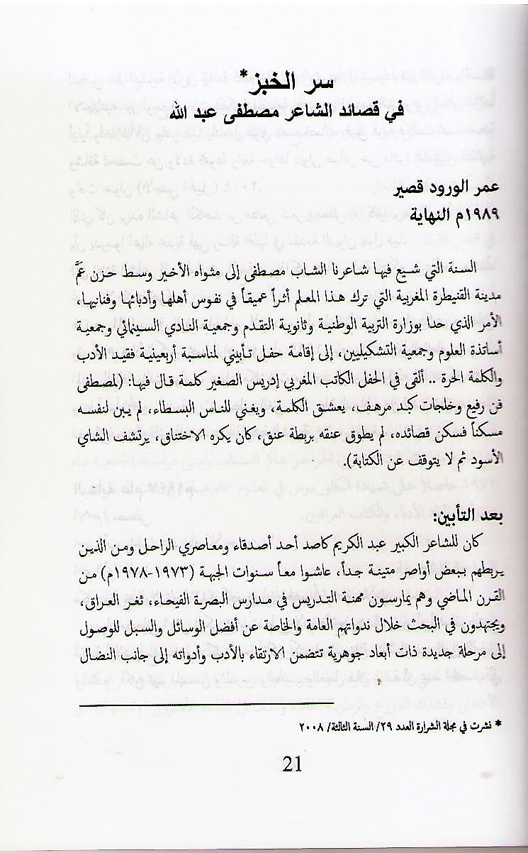

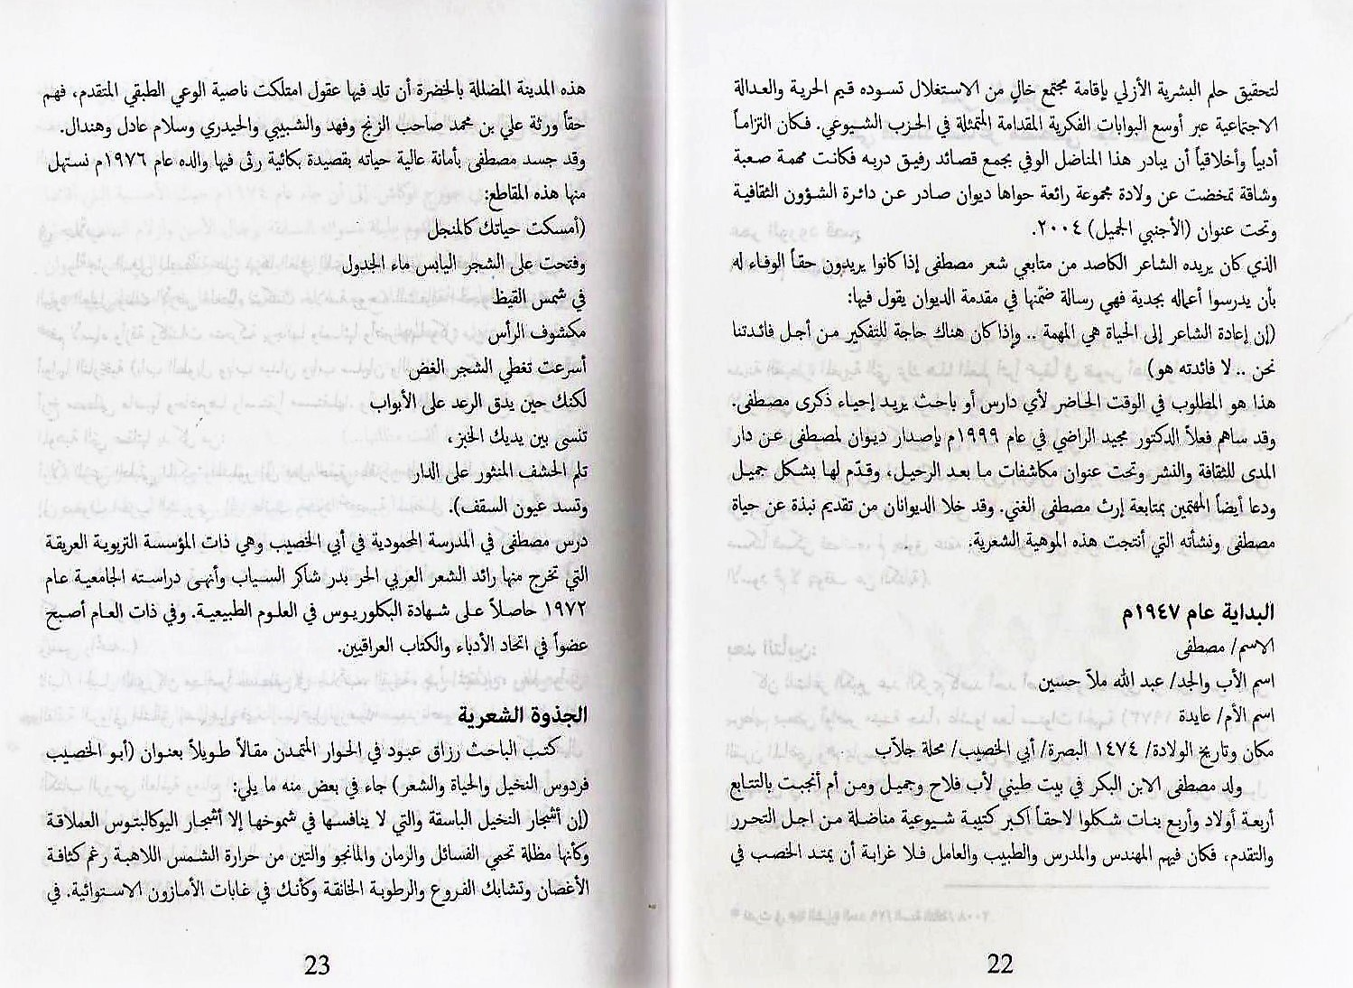

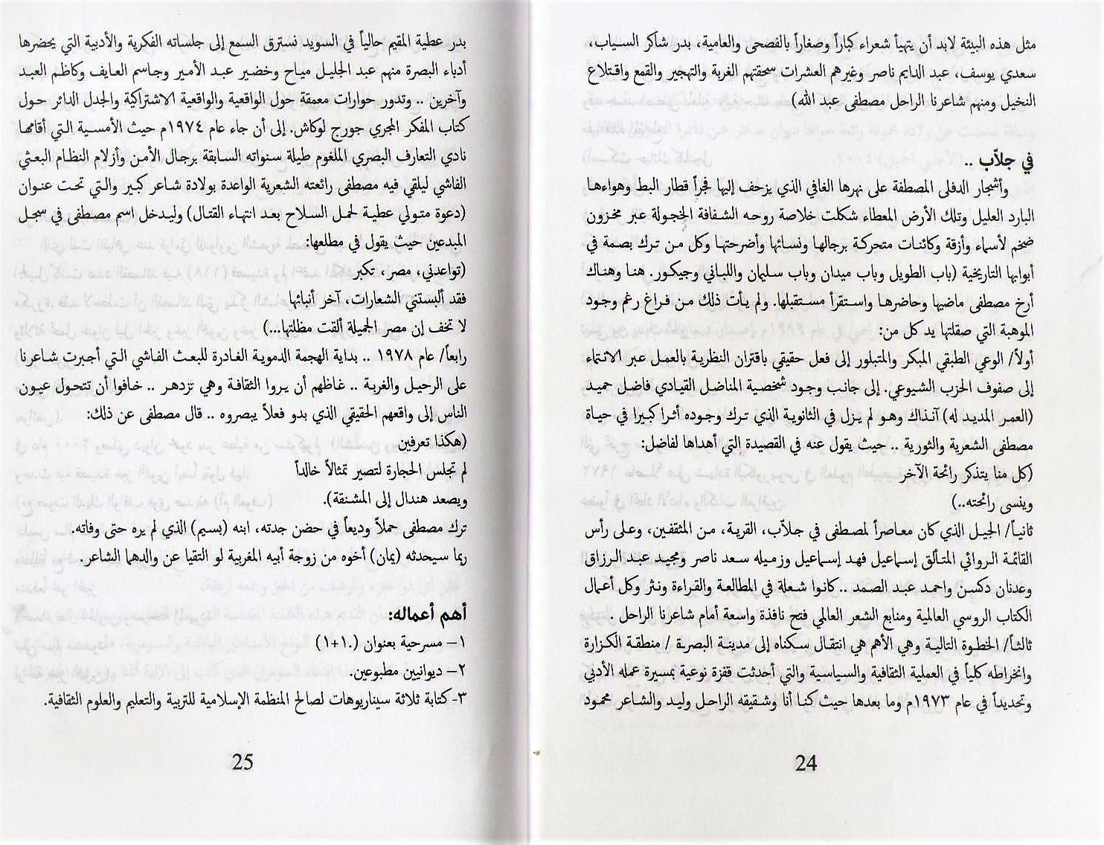

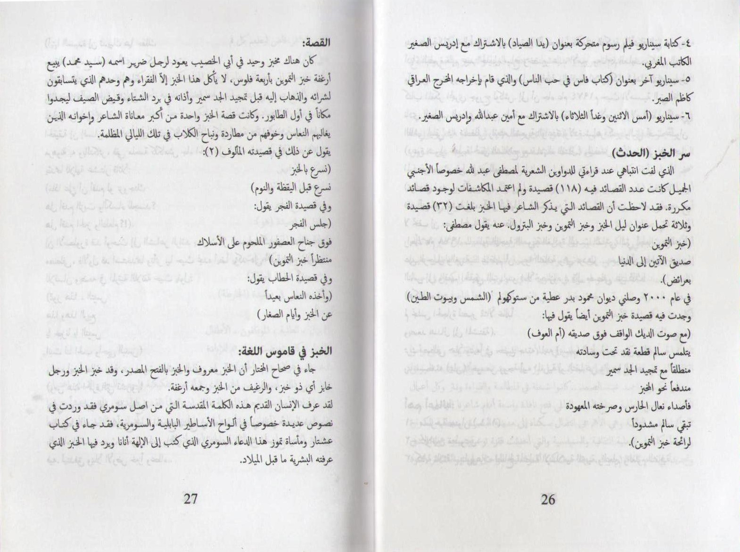

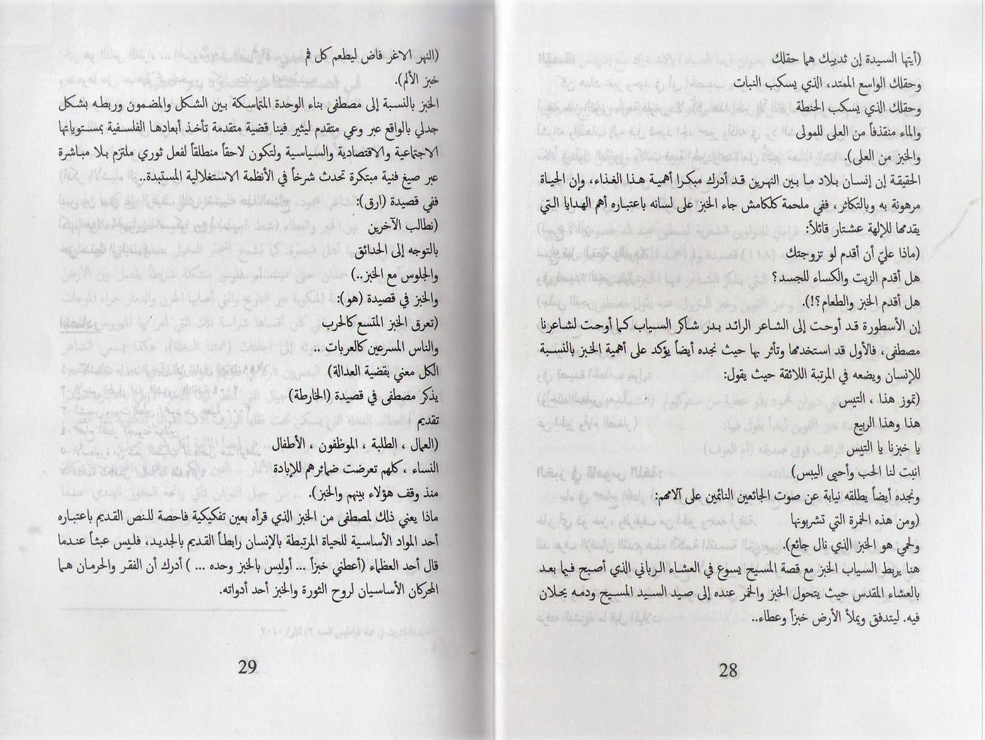

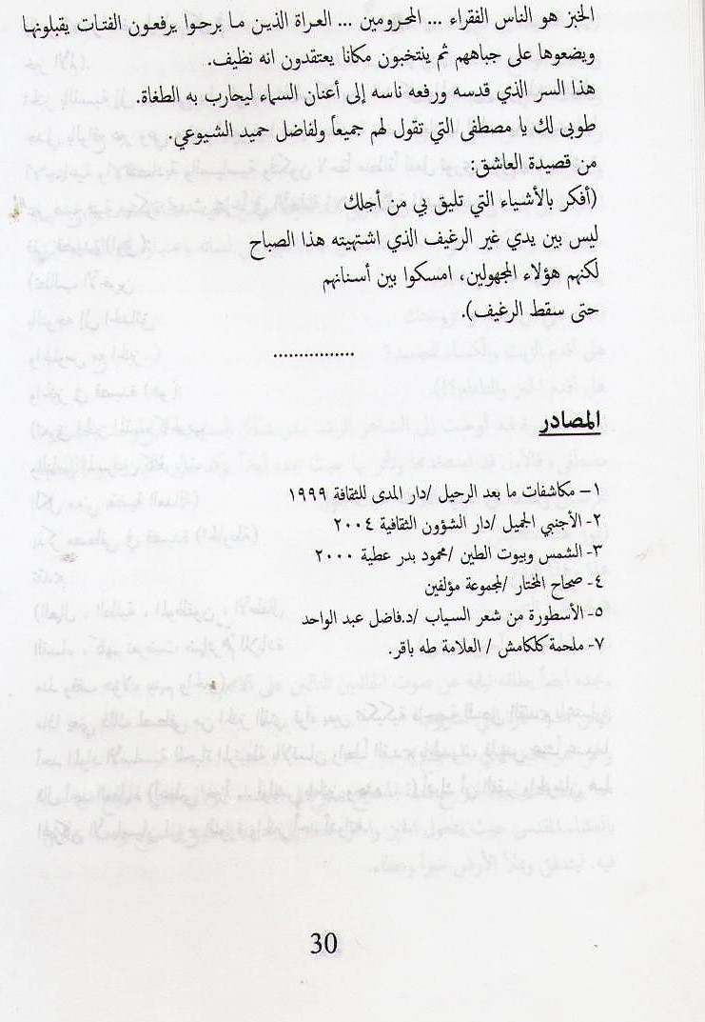

(18)

قراءة اتصالية / قراءة منتخبة من (مكاشفات..مابعد الرحيل ) للشاعر مصطفى عبدالله..(1947-1989)
تشرين الثاني، 2013
مقداد مسعود
(1)
تحاول هذه الورقة ان تنتخب قصيدة (الجثة /ص43) لتسلط الضوء على الاتصالية الجوانية بين الأنساق الاربعة للقصيدة وعلى الاتصالية البرانية/ الجوانية في القصيدة ذاتها وبين قصائد مماثلة في ..(مكاشفات ماقبل الرحيل)..علما ان ورقتنا هذه منتزعة من أوراق أخر،كنا قد كتبناها منذ سنين وتحديدا قبل صدور المجموعة التي يتوفر لدينا شخصيا القسم الاكبر من قصائد (الاجنبي الجميل) الشاعر مصطفى عبدالله حسين ..الذي لم يؤجل موته بل تقدم به طاعنا أيامه بالأشجار والأحتفالات (أتقدم طاعنا أيامي بالأشجار والأحتفالات /ص101/ قصيدة صورة العاشق )..أليس مصطفى عبدالله هو ذلك الشاعر الصائح فينا (أنا الطالع مثل رمح الى حلبة الليل والنهار) /ص63/ أغنية الخط المستقيم.
(2)
الجثة
في ليلة أمس
نشط الطقس
كان ظلام الغرفة مُحترَما، لم يمسسه الضوء
وقد خرج العمال نظيفين .وسدّوا الباب الأسود
والشبّاك الأسود، دون ضجيج ،غير أصابعهم
وحفيف الورد .
كانت في الأعلى قرب الله، الغرفة كانت في الأعلى .
العمال أنيقون بعطرٍ واشٍ وخواتم لاصفة .
والقمصان منشاة والبدلات السوداء مهيّأة يلمسها
الضوءُ فتشمخ دون صرير .
أبيض هذا الوجه النائم بين الورد، نظيف
وأنيق كأمير...أبيض بين الحيطان البيضاء
أبيض هادىء قرب الله...
فتوالى العمال الخمسة كالنقر الهادىء فوق الباب
سدّوا فمه بالقطن الرطب، فلم يتحرك طرفٌ
فيه،حتى ارتفعت جوزته تحت أصابعهم وأنحطّت ،
وتراخى شيءٌ في فمه.
كانت غرفته في أعلى. كان وحيدا قرب الصمت .
وفي ليلة أمس،
فكّر بالشمس...
ورتّب شرشفه الأبيض، أحرق أوراقا، ولعل
رسالته لم يحرقها... خشية ان يمسكها العمال
النشطون الساعون .
الجسد الحافل بالصمت الابيض، والزهرة تذبل ُ
تذبلُ تحت الحاجب مثل الجفنِ، ورائحة الصابون
الناشف تنشف بين اللحم و أصداف الأبهامين .
خرجوا للشارع. كان الفجرُ سخيا فوق شواربهم،
لاشيء تنفّس.تم الفعلُ خفيفا كالغمزة...
كالنملة تحت حذاء كاتم... ترللا تم .
تم، تمتم...تم...تمتم...هز الكتفين.
(3)
تتوزع قصيدة (الجثة) بين لونين أساسيين ..كأن القصيدة شريط سينمي، تعمد المخرج الاكتفاء بتوظيف اللونين فقط ، أقول تعمد ،على وفرة تقنية الألوان ..مثلما تعمد المخرج الروسي لفلم(اغصان الجيجوخري)* الأكتفاء بلوني الأبيض والأسود لتعميق التلقي،لتعميق الاندراج الدلالي ،لما بين اللونين من حد فاصل/ قاطع/ حاد..وتجربة الشاعر مصطفى عبد الله مع الشريط السينمي تبدأ مع طفولته وصباه حيث كان يجمع افراد عائلته ليعرض لهم عبر جهازه السينمي البدائي :ملصقات من لقطات سينمية ،ثم كبر مصطفى والجهاز تعقدت آلياته وشارك مصطفى في أفلام وثائقية
وتسجيلية بكتابة السيناريوهات وهو يأكل خبزه البارد في المنافي*
حين أستيقظ مصطفى من الحياة وجدناه لم يقطف سوى( 43) زهرة، فالزهرة هي وحدة قياس العمر التي تليق بمصطفى عبدالله
فالزهرة هي الاتصالية الشعرية في قصائد الاجنبي الجميل مصطفى عبدالله.
(4)
قصيدة (الجثة) لها اتصالية/ برانية مع قصيدة (اللون الصامت) أولى القصائد في المجموعة وهي مكتوبة في 1968 كما هو مثّبت
من قبل الشاعر..ولاتخلو القصيدة من التأثر لونيا وإيقاعيا بتجربة الشاعر العراقي الكبير بلند الحيدري،والتأثر من سمات البداية لدى كل مبدع..
اللون الصامت
لاأعرفُ ماذا أرسم..؟
أعطوني الألوان وقالوا :
إرسم وجها يبكي،لاندري ماذا نعطيه ، فيسكت
إرسم سيفا يحرثُ فوق الخدين
إرسم صوتا مُتَعب ،
تاه بصحراء المغرب
إرسم عينين بعمقين
إرسم وجها بشريا
أمّد يدي
أعجنُ كل الألوان بأحشائي
أسقطها فوق الطين وأشرب
خذ كأسا يامن صارت أحلامك لصا
ها إني تمتد يدي، منتظرا ان تصف الالوان
قد قالوا لي: إرسم وجها بشريا
يبكي لاندري ماذا نعطيه،فيسكت
أمّدُ يدي
دع قدميك الهاربتين
تأخذ مني مفتاحا ،تقفل حدّ الأثر
دع وجهك يأخذ من ريح الزرع المحتضر
من دبق النهر المكريّ
قدر شهيقين
فرشاتي،صدأت كل الالوان عليها
صارت اوراقي سوداء
والصيف يميت الاشجار العطرية
فمتى تأتي يانوّار
ألواني في بحر أزرق
فمتى تأتي، تصنع لي زورق
قلبي دفقه، عيناي الريح، وأعصابي حبلٌ بشراعه
(قد تحبل بي سحب...!)
يا ألواني،إني جئتُ كي أرسم وجها لن يبكي
وجها يصف الآمال ،يسمّي الاشياء
يا ألواني جئتُ ولن يعبر فصل لاأعرفهُ
لن يعبر ميلاد ، لاأعرفهُ
(4)
الابيض والأسود في قصيدة (الجثة) لايتداخلان ولايرمي أحدهما بظله على الآخر ..................
(أنت تعرف الظل
هذا المنافق الكبير
بين الظلام والضوء/ ص76/ قصيدة / هو) والظل هو المنافق بين صحبتين / الضوء والظلام / ص119/ قصيدة المطر الجميل
(لقد تهيأت بالبحر والخنادق والأشجار
ضد الظل
هذا المنافق بين صحبتين : الضوء والظلام )..وللظل وظيفة أخرى تنز وجعا شرسا ،وفي ذات الوقت تضخ شعرية متفردة
:(كان ظل الحصان على الرمل
سقفا لأهل المكان/ ص36/ الحصان) والظل لايبقى على ما إلفناه ،الظل يتأنسن في قصائد مصطفى عبدالله
(هزتنا ريح
وأنطفأ المصباح
...فأشتعل الظل
وألتم العمر سريعا حول حناجرهم/ ص42/ ياخلوة التابوت)
وبالتضاد مع اشتعال الظل يكون فتح الفم بمثابة نفح على المصباح
(كلنا أتينا صامتين
وعندما فتحنا أفواهنا
أهتز ثم انطفأ المصباح /ص49/ مكاشفات) وأحيانا يكون الظل صالحا للأستعمال مثل كرسي
(الجلوس على الحافة
حافة كرسي
حافة سرير
حافة ظل أو وطن/ ص50)
(5)
بنائيا تتوزع قصيدة (الجثة) في أربعة أنساق وهي كالتالي
في ليلة أمس
نشط الطقس
كان ظلام الغرفة محترما لم يمسسه الضوء
وقد خرج العمال نظيفين ،سدوا الباب الأسود
والشباك الأسود ،دون ضجيج ،غير أصابعهم
وحفيف الورد .
كانت في الأعلى قرب الله ،الغرفة كانت في الأعلى
العمال أنيقون بعطر ٍ واش ٍ وخواتم لاصفة
والقمصان منشاة والبدلات السوداء مهيأة يلمسها
الضوء فتشمخ دون صرير .
نلاحظ ان النسق الأول أشبه مايكون لقطة كبيرة في فضاء مفتوح..
لقطة تومىء الى ان فعلا معينا غير نظيف ،قد حدث للتو.
في النسق الثاني،تدخل الكاميرا الى فضاء مغلق /مفتوح ..فضاء صغير،لتعيد الكاميرا ،سرد ما حدث قبل قليل وبالضبط قبل خروج العمال :
أبيض هذا الوجه النائم بين الورد ،نظيف
وأنيق كأمير... أبيض بين الحيطان البيضاء
أبيض هادىء قرب الله .
فتوالى العمال الخمسة كالنقر الهادىء فوق الباب
سدّوا فمه بالقطن الرطب، فلم يتحرك طرف
فيه،حتى ارتفعت (جوزته) تحت أصابعهم وأنحطت
وتراخى شيء في فمه
كانت غرفته في أعلى، كان وحيدا قرب الصمت.
كلنا يعرف مَن يضطر الى السكن في أعالي العمارات. لكن للعلو هنا وظيفته الاشارية في قصائد مصطفى..ليست الغرفة وحدها في الاعلى،بل الأرض كلها تكون عالية عندما يكون ثمة حضور متميز يثير التساؤل،كما هو الحال في قصيدة (البحث عن الاستقامة):
لماذا يكون السقف بهذا الدنو
عندما يقف العاشق
وتكون الأرض بهذا العلو
عندما يجلس ؟ /ص111
(6)
النسق الثالث : عودة سريعة الى الخلف ،فهو اذن نسق استذكاري
وفي ليلة أمس
فكّر بالشمس
ورتّب شرشفه الأبيض ،أحرق أوراقا (ولعل رسائله لم يحرقها)
...خشية ان يمسكها العمال النشطون الساعون
الجسد الحافل بالصمت الأبيض ،والزهرة تذبل
تذبل تحت الحاجب مثل الجفن ورائحة الصابون
الناشف تنشف بين اللحم وأصداف الصابون
(7)
النسق الرابع : تكرار اتصالي للنسق الاول مع توسيع الدلالة
خرجوا للشارع ،كان الفجر سخيا فوق شواربهم
لاشيء تنفس،تم الفعل خفيفا كالغمزة
كالنملة فوق حذاء كاتم..ترللا تم
تم تمتم...تم تمتم...هز الكتفين.
(8)
ان هذه الأنساق الأربعة تفعّل مهيمنة القصيدة والمتمثلة بالصراع الدموي بين الواحد/ الكثرة...واحد هو المتقوس نصرا لعبور مَن
أفتداهم بحياته وعلى الجانب المضاد هناك كثرة ظلامية كقطيع
والأمر كالتالي ضمن فضاء النص
*ظلام الفضاء المغلق/ المأوى الشاق للواحد المطارد
(ظلام الغرفة محترما،لم يمسسه الضوء)
*ظلام باب المدخل والمنفذ
(سدوا الباب الاسود والشباك الاسود)..والظلام سيواجهنا في المنجز الفذّ في شعر مصطفى وفي شعرنا العراقي فهو في قصيدته التي اعتبرها من بين أجمل قصائدنا في المنفى/ص16/ عبد الكريم كاصد).. وسيكون الظلام في هذه القصيدة مخففا وطرفا في اتصالية اشكالوية: (تحّيرت ُ بين قميصي وهذا الظلام
الخفيف
تطلون منه عليّ فلا تجدوني معه /ص29)
*سيكلوجية الملابس
(البدلات السوداء)...
وهناك الواحد المضاء بفاعليته الناصعة..
*بياض الوجه
(أبيض هذا الوجه النائم)
*بياض المكان
(أبيض بين الحيطان البيضاء)
*بياض العلو
(أبيض هادىء قرب الله
(والشمس تمد من الباب إلينا منديلا أبيض/ص177/غرفة خارج الوطن)..ربما لأن النهار(أبيض،أبيض كالنهار/ص54/غبار)
وربما لأن الابيض من الاشياء الحية التي رحب بها بيت الشاعر في ذلك اليوم الأستثنائي
أمس،وليس مثل كل يوم
أتسع بيتي لكل الأشياء الحّية
للورقة التي تمسكت بغصنها
للخبز الابيض
للطين على قامات الاطفال
للأمهات الثابتات/ص53) وثمة حزن بمذاق أبيض في قصائد مصطفى..(أخذتني الأغنية على صهوة حزنها الأبيض /ص64/ قصيدة وراء) وثمة ميزان معلّم بلونه فهو
(الميزان الأبيض
الخفيف،الناعم والقديم كالخطأ/ص 69/ أغنية الميزان)
(9)
القوة الظلامية تستعمل اللون الأبيض (القطن) لتنفيذ فعلها الاسود وهي بهذه الطريقة تمسخ الاستعمال الصحيح المساعد لتضميد الجروح ،ويتحول القطن الى اداة جريمة (سدوا فمه بالقطن الرطب..) ولونيا يمكن للأدوار ان تتبادل (أسيقظت الزهرة / على صدر العاشق بثوب حدادها الابيض/ص110/قصيدة البحث عن الاستقامة)..
(10)
في (الجثة ) تستوقفني هذه الجملة الشعرية( في ليلة أمس /فكّر بالشمس ).. سأعمد الى النظر اليها من داخلها وفق انتاجيتي لها
:في وادي الليل والليل هنا يتجاوز دلالته المعجمية ،باثا دلالته الايحائية ،حيث الوحيد يفكر البياض الذي هو نقيض السواد ومجرد التفكير بالشمس ،يشكل عملية خرق لكتلة السواد اللعين وبداية تهديمه والشمس هي البياض المؤّجل،البياض المنتظر بالنسبة للوحيد،كما جاء في قصيدة (غرفة خارج الوطن) ).. والشمس تمد الينا من الباب منديلا أبيض /ص43)
(11)
ثمة أختلاف بين نظافتين(خرج العمال نظيفين ) هنا يحدث انزياح كبير للمعنى ،ويشحن في الوقت بإيحائية مضادة ،تهكمية :ان العمال بلغوا منتهى قذارتهم بأرتكاب جريمة القتل ..وعلى مستوى ثان : أزالوا آثار الجريمة منهم، بعدها نكون امام نسق ثلاثي للبياض :
*أبيض هذا الوجه النائم بين الورد
*أبيض هادىء قرب الله
*أبيض بين الحيطان البيضاء..
في هذا النسق نكون امام نظافة مغايرة ..نظافة موجعة.. أستفزت الآخر،فأجهز على حاملها..لكنه لم ينتزع سجاياه البيض..
(12)
الواحد المتميز بجمرة الوعي ،يكون دائما محاصرا،بهذه الكثرة المدججة بالمخالب ،بهؤلاء العمال السريين الذين يجعلونه، في حيرة ..فهو مقتول حتى ان غادر الغرفة:
أقدرأن أخرج في الريح المغبرة،والمطر الفظ ،ولكن
العمال
السرّيين بقدر كراسي الأرض وقدر مقاس القامات
وقدر حواس النبض /ص45/ مكاشفات ما بعد الرحيل..
الوحيد بمقدوره التصدي لتقلبات الطقس، لرداءة الاحوال
الجوية لكن لاقدرة له ولامعين ..في التصدي لهذه الشراسة
المتكاثرة..إذن هو مقتول إن مكث فيها كما هو الحال في قصيدة (الجثة)..وهو مقتول في نزهته كما هو في قصيدة (النزهة)
نعم..القوة الغاشمة ضيعت دم الشهيد ولكن......أضاعته كدبوس
في فراشها هي..فأنتقل الدبوس من فراش السلطة الى جسدها
ثم..أستقر في نخاعها الشوكي...
--------------------------------------------------------------
*أجريت توسعا على المقالة المنشورة في مجلة فنارات / العدد فوق الصفر/ تموز – آب/ 2003
*مصطفى عبد الله / مكاشفات ..مابعد الرحيل/ ط1/ 1999/ دار المدى/ دمشق
*مصطفى عبدالله/ الأجنبي الجميل/دار الشؤون الثقافية / بغداد /ط1/ 2004
*أغصان الجيجوخري/ أحد الافلام الروسية، يشتغل على لوني الأبيض والأسود فقط .
*عبد الكريم كاصد / ثمن الشعر/ مقدمة الأجنبي الجميل/ المجموعة الشعرية للشاعر مصطفى عبدالله/ دار الشؤون الثقافية/ بغداد/ ط1/ 2004
مقالات أخرى للكاتب

(19)
(الغريب الجميل) و ( الأجنبي الجميل)
بعد رحيل، الصديق الشاعر “مصطفى عبد الله”، في المغرب بتاريخ 1 /11 /1989 وصلني كتاب، عنه وله، بعنوان “الأجنبي الجميل..رحل عنا وعدنا باللقاء ” إصدار "رابطة الكُتّاب والصحفيين والفنانين الديمقراطيين العراقيين – دمشق". بدأت أسرب، الكتاب سراً إلى بعض الأصدقاء ، ومنهم الشاعر (عبد الخالق محمود)، كذلك حمله الصديق خليل المياح- أبو حنان- معه إلى قضاء (الشطرة) وبقي هناك أكثر من شهرين. ليلة أسرّني عبد الخالق ، في حديقة اتحاد الأدباء ، انه كتب قصيدة رثاء في ذكرى مصطفى عبد الله ، وهو لا يستطيع نشر القصيدة مهداة إلى (مصطفى) داخل العراق، كما لا يمكن نشرها خارج العراق باسمه. ضحكنا بمرارة، جراء هذه المفارقة والزمن الذي يلاحق حتى قصائد الرثاء . قرأ عبد الخالق القصيدة،بخفوت، وسواتر الخوف والحذر مطبقة علينا، و استبدل (الأجنبي الجميل) بـ(الغريب الجميل)، ثم علق: انه يأمل نشرها في الوقت المناسب والمكان المناسب. مرة وصلتني مجلة (الثقافة الجديدة) ، وكان استلام المجلة والإطلاع عليها يقتضي أقصى حالات الحذر والكتمان والمخاطرة ،ويودي إلى التهلكة، وهذا ما حصل لبعض الأصدقاء والذين دفعوا ثمنا باهظاً لذلك، ولكنني سربت المجلة، إلى عدد محدود جداً من الأصدقاء، بينهم (عبد الخالق) وبعد أن أعاد المجلة ملفوفة بكيس ورقي اسمر ، وجدت قصيدته عن (مصطفى) بداخلها؟!. أحرقت المجلة بأسف واحتفظت بالقصيدة لديّ طوال تلك السنوات، بعد سقوط النظام أرسلتها إلى الصديق الراحل "مهدي محمد علي" الذي نشرها في مجلة" الثقافة الجديدة" مع مقدمتي لها. في ذكرى رحيل " مصطفى" أعيد نشر قصيدة عبد الخالق محمود .
الغريب الجميل
في ذكرى: مصطفى عبد الله
عبد الخالق محمود
قبل عشرين عاماً عرفتك،
كنت فتىً أخضر الشاربين.
قبل عشرين عاماً عرفتك،
كانت نجوم المساء
فوقنا، غابةً من ضياءْ
وسماءُ الجنوب الخفيضة نلمسها باليدين
قبل عشرين عاماً عرفتك،
أذكر:
ان السماء
هبطت وردة تستظلّ بنا،
وردة تحت قمصاننا نستظل بها،
وبها ما بنا:
عطش وارتواء.
قبل عشرين عاماً،
بدأنا الطريق الذي ضمّنا،
ومن المهد، قُلنا، إلى اللحّدِ:
نبقى، معاً، سائرين
*
بعد عشرين عاماً،
أنا، الآن، وحدي،
أنت وصلت إلى آخر الدرب،
بَينْما بقيت انا في العراء
ضائعاً..
المدى ظلمةٌ وعويلْ
فالمدينةُ، حولي، مفجوعةٌ بفتاها القتيل
والفتى عائدٌ كالحسين
فوق مهرتهِ،
ظامىء الشفتين
دون رأسٍ،
يُسائل عن وردة أسمها كربلاء
أهذا الحبيب
بعد عشرين عاماً تجيء..؟
لقد شاب رأس الفتى،
والليالي تكرّ،
الليالي التي لا تفرُّ،
ولم يبق في العمر إلا القليل
وسماء الجنوب البعيدة مطفأة،
وأنا سائر، وفؤادي الدليل
أيهذا الغريب
أأنا العائدُ، اليوم، أم أنت،
أم أننا، قبل عشرين عاماً قُتلنا،
وصيرنا حبنا شهداء؟.
أيهذا “الغريب الجميل”
كيف داهمنا الموت
والحب، لما يزل، دورةً في الدماء ؟؟.
البصرة / 1992
الحبيب مصطفى
شباب بعمر الزهور إعتادوا على ممارسة رياضة كمال الأجسام ( سعدون..غسان.. مصطفى..إحسان ..واثق..عبد الإله) شعارهم المعروف[ الجسم السليم في العقل السليم].
الحبيب(مصطفى) كان يجلب معه بين فترة وأخرى كتباً أدبية يناقش البعض ويصوب للبعض فأسلوبه في التعامل والنقاش محل إحترام الجميع وتردده على غرفة الرياضة القابعة قرب نهر (البزيز) في بلد سلطان كان يأمل منه الحفاظ على الصلة بأصدقائه والتي كان دائم الترميم لها.
في هذه الفترة بالذات(المرحلة الإعدادية) سمعت منه( قرأ لي ونحن في طريقنا إلى غرفة الرياضة) شعراً شعبياً غزلياً بمنتهى العذوبة والصدق، وقد كنت محتفظاً بإحدى القصائد وبخطه الجميل والأنيق ـ( كان دائماً ما يستخدم قلم الحبر)ـ في أحد كتب مكتبتي التي ألتهمتها الحرب العراقية الإيرانية فيما بعد.
الحبيب مصطفى كان جاداً وهو يقرع على أبواب عقولنا كي نفتحها لإستقبال كل جديد ومفيد.
"كانّ رقيقاً كالنسمة، لكنّ الحملَ عليه ثقيل، يجمعنا.. يتحدث فينا، فنحسُ ببؤس الأشياء"
مقطع من قصيدة (أبو الخصيب) مجموعة (للنخلة حديث آخر)1995.
"كانّ نجماً فوق(جلاب)1 الحزينة،يحفظ الأسماء، يرسم فوق ليل الناس ألوان النهار"
مقطع من قصيدة (النخلة التي لم تكتمل...) مجموعة (الحرب وأشياء أخرى)2003.
الرحمة على روحه التي ما عرفت الخيبة والتي تشاركنا العزلة وتدفع عنا كآبة الوطن المنكود الحظ.

(20)
من رموز البصرة ، النورس البصري
إلى روح صديقي الشاعر المرحوم مصطفى عبد الله *
(ولد في البصرة ومات مغترباً في المغرب )
عبد الجبار الفياض

أيُّها الشّاطئُ المَنفيُّ في عيونِ نوارسِه . . .
إنّهُ
كانَ بلا أجنحة
لكنّهُ كان قادراً على الطّيران . . .
لِمَ تُوقدُ شموعاً بدمعٍ
يسخرُ من ألم ؟
وأنتَ ترى بقايا
ألقى بها البحرُ إليك
أهكذا يودعُ أسيادَهُ الموْج !
. . . . .
في أزقّةِ العشّار
أودعتْ ثيابَها القصيدةُ جعْبةَ صُعلوكٍ
يبحثُ عمّا يحتسيهِ عروةُ بن الورد . . .
تتجاذبُهُ شطحاتٌ مجنونة
لا تأبَهُ بما حولَها
إلى مجلسٍ
تتفسّخُ فيهِ الأسماء . . .
لا حديثَ
يغسلُ عينيْه من رَمَد . . .
صنميّون
يقتسمونَ الظّلامَ في صُواعٍ مسروق
ليس لهم إلآ ما لنبّاشٍ
يسرقُ الأكفانَ في زمنٍ غابر . . .
. . . . .
ريحٌ جنوبيّة
تحملُ الهولو١ مُشبعاً برائحةِ البحر
تلتصقُ بأجسادٍ
تتنفّسُ همّاً يوميّاُ لا يُغادر . . .
كبارٌ
يحضرون من غيرِ بساطٍ أحمر
فهم لا يُحسنون خُيلاءَ السّنابلِ الفارغة
يجلسون على رصيفٍ حجريّ . . .
محفوظ
يصفّقُ لاولادِ حارتهِ العابرينَ متاريسَ الخوْف . . .
ولسن
يتحدّثُ عن ساعاتِ ضياعِهِ الأخيرةَ في سوهو
هيمنغواي
يعلنُ أنّ أجراساًجديدةً ستُقرَع . . .
وآخرون عيونٌ
يشربونَ الشّايَ فقط . . .
. . . . .
مع صاحبِ صفراء
لا يصحبُها حَزن
ساعةَ تنفلتُ من دثارِها عارية . . .
يتسارّان . . .
ثم
يغادرانِ إلى أقربِ حانةٍ بائسة
تنشرُ غسيلَها على حبلٍ فاسق . . .
بينَ ( ليتَ للبرّاقِ عيناً . . . )
طقطقةِ (هان الود ) . . .
تصطرعُ في فمهِ حروفٌ لبتراءَ
علّقها ابنُ ثقيفٍ على نصلِ سيفِه
لتنتهيَ لعنةً ثملةً على لسانِ صعلوكٍ
يتأبّطُ كتاباً !
. . . . .
تضيقُ بيومِها ذاتُ حنّاءٍ وسعْف
رِئةً مثقوبة
لم تدعْهُ
يتنفّسُ كونَهُ كما يُريد . . .
أربابٌ بظلٍّ مُستعار
ترقُّ خطوطَ الطّولِ والعَرض
أبجديّةَ البوْح
بيوتَ الله . . .
الزّمنُ
يُخنقُ بحبلٍ من مَسد . . .
ذهبَ بعيداً
ما كانَ يرسمُهُ بألوانِ غدٍ مفتوحِ الأزرار . . .
وسادتُهُ مقبرة
لم تعُدْ تستوعبُ أحلاماً ميّتة . . .
سئمَ أنْ يستمرَّ حفّاراً
تقتاتُ صمتَهُ القبور . . .
الدّورانُ
يبتسمُ لرَحاه
لا يخلّفُ إلآ علاماتِ استفهامٍ لا تلحقُ به !
. . . . .
رحيل . . .
القلبُ بوصلةٌ لا تُخطئ
لكنْ
ما لشطِّها أنْ يستحيلَ جَرّةً تُحمَل . . .
كيفَ لخصيبِها أنْ يتصحّرَ ثُمالةً في آخرِ كأس ؟
هي
مَنْ إليها
يُشدُّ الرّحال . . .
لا تعذليه . . .
أُبرمَ ما قدْ تباعدَ في قادمِ يومِه . . .
استودعَ أبنُ زريقٍ بغدادَ قمراً
فماذا استوعَ ابنُ عبدِ اللهِ البصرة ؟
قذفتْهُ في أقصاها جُرحاً لآخرِ الدّواء . . .
لكنَّ العِشقَ لا تُفتتْهُ غُربة !
فهلْ سيعودُ أُديسيوس سالماً من رحلةِ الموت ؟
. . . . .
بنشوةِ قُبْلةٍ
ذوّبتْ شفاهَ السّفر
لبيضاءَ أذهلتْهُ . . .
بعدَ سمراءَ
اشترتْ منهُ نظرةَ عشقِهِ الأُولى . . .
هُنا
ضليلٌ
استيقظَ في جفونهِ نومٌ أبدي . . .
لامستْ روحُهُ الثّرى
لكنْ
ليسَ قبلَ أنْ يَهَبَ العشقَ أنفاسَهُ الأخيرة . . .
أوّاه
لو أنّ جناحَ هُدهُدٍ
يأتيهِ بنبأٍ من بصرته . . .
لاتَ حينَ خيارٍ بينَ هذا وذاك
كُلُّ شئٍ في عينيْه يَحتضر
إلآ متاهاتِ صِباه . . .
قصائدَ لم يطمثْهنَّ مُنبرٌ بعد . . .
أماسيَ
ما ارتديْنَ دونَ مُحتسٍ حجاباً . . .
لكنَّهُ الغروبُ بذيلهِ الأصفر
يعبثُ بآخرِ أوراقِه . . .
لا يُدرى على أيِّ طيفٍ
أُطبقتْ جفون ؟
أيُّها المُتصدّقُ على بلدِكَ بقبر . . .
نَمْ
عسى
أنْ تغشاكَ رحمةٌ من ليلِ مرابدِه !
. . . . .
كانون الأول/ 2018

(21)
"الهوية في الادب العربي"
عنوان الندوة العلمية الثالثة التي أقامها قسم اللغة العربية في كلية الاداب – جامعة البصرة يوم الاربعاء 31/ 12/ 2014 وأدار هذه الجلسة النقدية الدكتور عادل عبد الجبار ، حيث بدأ الاستاذ الدكتور ضياء الثامري ورقته النقدية (الوطن وجواز السفر) ليكون الحديث عن (انشطار الهوية) منتخباً (الاجنبي الجميل) نص الشاعر البصري مصطفى عبد الله ليكون مصداقا لهذا الانشطار، بين (الانا) و(الاخر) بين جمالية الاجنبي والغيرية او الاختلاف ، ثم قدّم الاستاذ المساعد الدكتور فهد محسن فرحان ورقته النقدية عن (هوية النقد العربي الحديث) متحدّثا عن الاستهلاك والانتاج في الثقافة العربية ووجود شهادة التمثّل والارتداد ، كاشفا عن ازمة في الخطاب النقدي العربي الحديث وضرورة العودة لقراءة التراث النقدي والافادة منه، وفي الورقة الثالثة كان الحديث عن (تمثيل الذات في الخطاب النقدي الاندلسي) وهي ورقة الاستاذ المساعد الدكتور خالد لفتة باقر، حيث تابع الصراع النقدي بين الاندلسيين والمشارقة عبر كتاب الذخيرة لابن بسام وعملية اثبات الذات. أمّا الورقة الرابعة فكانت للاستاذ المساعد الدكتور جابر خضير عن (الهوية والجسد- والحتمية البايلوجية) تناول فيها الجمال عند العرب وارتباطه بجمال الابداع (الشعر والغناء والكتابة) كما تناول ظواهر جسدية اخرى ذات صلة بجانب الابداع وتقييم العرب لها كظاهرة العمى والسواد والذكورة والانوثة . والورقة الخامسة كانت للاستاذ المساعد الدكتور ناجح سالم المهنا عن (تُرك الهوية – التحامق في الادب العربي) واختار تحامق ابي العبر انموذجا للهوية وتركها ، تحدّث عن مفهوم الهوية وانواعها وتمثلاتها، ثم قرأ التمردَ على السلطة بكل اشكالها ، سلطة الخليفة ، والسلطة العلمية، والسلطة الثقافية ، وسلطة اللغة والسلطة الاجتماعية ، والسخرية منها جميعاً . وما كان لهذا التمرد ان يكون لولا تسامح السلطة من الاحمق والمجنون، بوصفهما هوية ابي العبر الذي كان يمثل تحامقه النموذج الثقافي للمجتمع الثقافي الساخر.
